Санкт-Петербургский государственный университет

Выпускная квалификационная работа на тему:
СУБЪЕКТИВНОЕ БЛАГОПОЛУЧИЕ И ЖИЗНЕННЫЕ СМЫСЛЫ РОССИЙСКИХ И КИТАЙСКИХ СТУДЕНТОВ
по направлению подготовки 37.04.01 – Психология
основная образовательная программа «Психология развития»

Выполнил:
Студент 2 курса
дневная форма обучения
Ян Цзывэй

Рецензент:  к.пс.н., и.о. зав. кафедрой гуманитарных наук ФГБУ ДПО СРбИУВЭК  Минтруда России  Травникова Ника Германовна | Научный руководитель:  к.пс.н., доцент СПбГУ  Трошихина Евгения Германовна

Санкт-Петербург
2017
СОДЕРЖАНИЕ

 | Стр.
АННОТАЦИЯ . . . . . . . . . . . . . . . . . . . . . . . . . . . . . . . . . . . . . . . . . . . . . . . . . . | 2
ВВЕДЕНИЕ . . . . . . . . . . . . . . . . . . . . . . . . . . . . . . . . . . . . . . . . . . . . . . . . . . . . | 4
ГЛАВА 1. ЛИТЕРАТУРНЫЙ ОБЗОР . . . . . . . . . . . . . . . . . . . . . . . . . . . . . . . | 7
Основные теоретические подходы к изучению субъективного благополучия . . . . . . . . . . . . . . . . . . . . . . . . . . . . . . . . . . . . . . . . . . . . . . . . . . | 7
1.2 Факторы, оказывающие влияние на субъективное благополучие студентов . . . . . . . . . . . . . . . . . . . . . . . . . . . . . . . . . . . . . . . . . . . . . . . . . . . . . | 22
1.3 Теоретические аспекты понятия жизненного смысла в психологической науке . . . . . . . . . . . . . . . . . . . . . . . . . . . . . . . . . . . . . . . . . . | 24
1.4 Особенности жизненных смыслов студентов. . . . . . . . . . . . . . . . . . . | 31
ГЛАВА 2. ОРГАНИЗАЦИЯ И МЕТОДЫ ИССЛЕДОВАНИЯ . . . . . . . . . . . | 39
2.1 Цель и задачи исследования . . . . . . . . . . . . . . . . . . . . . . . . . . . . . . . . . | 39
2.2 Описание выборки . . . . . . . . . . . . . . . . . . . . . . . . . . . . . . . . . . . . . . . . . | 40
2.3 Методы исследования . . . . . . . . . . . . . . . . . . . . . . . . . . . . . . . . . . . . . . | 42
ГЛАВА 3. РЕЗУЛЬТАТЫ ИССЛЕДОВАНИЯ И ИХ ОБСУЖДЕНИЕ . . . . . | 48
3.1 Сравнительный анализ уровневых и структурных характеристик субъективного благополучия студентов . . . . . . . . . . . . . . . . . . . . . . . . . . . . . | 48
3.2 Сравнительный анализ жизненных смыслов студентов. . . . . . . . . | 72
3.3 Анализ половых различий . . . . . . . . . . . . . . . . . . . . . . . . . . . . . . . . | 79
3.4 Обсуждение результатов исследования . . . . . . . . . . . . . . . . . . . . . | 86
ВЫВОДЫ . . . . . . . . . . . . . . . . . . . . . . . . . . . . . . . . . . . . . . . . . . . . . . . . . . | 92
ЗАКЛЮЧЕНИЕ . . . . . . . . . . . . . . . . . . . . . . . . . . . . . . . . . . . . . . . . . . . . . . . . . | 95
СПИСОК ИСПОЛЬЗОВАННЫХ ИСТОЧНИКОВ . . . . . . . . . . . . . . . . . . | 97
ПРИЛОЖЕНИЕ А . . . . . . . . . . . . . . . . . . . . . . . . . . . . . . . . . . . . . . . . . . . . | 104

АННОТАЦИЯ
Для изучения субъективного благополучия и жизненных смыслов российских студентов, китайских студентов, обучающихся в Санкт-Петербурге, и китайских студентов, обучающихся в КНР, было исследовано по 25 студентов в каждой группе, всего 75 человек. Измерялись: психологическое благополучие (шкала К.Рифф), удовлетворенность жизнью (шкала удовлетворенности жизнью Э.Динера, шкала удовлетворенности условиями жизни О.С.Копиной), эмоциональное благополучие (шкала аффективного баланса Н.М.Бредберна, опросник эмоциональных состояний Т.А.Немчина, Н.А.Курганского), жизненные смыслы (методика В.Ю.Котлякова). Обработка данных: анализ средних значений, корреляционный и дисперсионный анализ. Результаты. Уровень психологического благополучия, удовлетворенности жизнью и чувства радости наиболее высокие у российских студентов, показатели взаимосвязаны. У китайских студентов психологическое благополучие не связано с удовлетворенностью жизнью. Российские студенты большее значение придают смыслам самореализации; китайские студенты КНР – статусным; китайские студенты, обучающиеся в Санкт-Петербурге, – гедонистическим. У российских студентов предпочтение смысла самореализации взаимосвязано с наличием позитивных отношений с другими людьми. У китайских студентов КНР предпочтение статусных смыслов, связано с желанием работать, увлеченностью. У китайских студентов, обучающихся в Санкт-Петербурге, предпочтение гедонистических смыслов связано с возможностью получать удовольствие от общения с искусством.

ABSTRACT
Subjective well-being and meanings of life of Russian and Chinese students

To study the subjective well-being and meanings of life of Russian students, Chinese students studying in St. Petersburg, and Chinese students studying in China, 25 students in each group were studied, 75 in total. Measured: psychological well-being (Riff's scale), satisfaction with life (Diner's scale of satisfaction with life, Kopina's scale of satisfaction with living conditions), emotional well-being (Bredburn's affective balance scale, the questionnaire of the emotional states of Nemchin, Kurgansky), meanings of life (Kotlyakov's technique). Data processing: analysis of mean values, correlation and variance analysis. Results. The level of psychological well-being, satisfaction with life and feelings of joy is the highest among Russian students; the indicators are interrelated. For Chinese students, psychological well-being is not related to life satisfaction. Russian students attach greater importance to the meaning of self-realization; Chinese students of China – to the meaning of status; Chinese students studying in St. Petersburg – to the meaning of hedonism. Among Russian students, the preference for the meaning of self-realization is connected with the presence of positive relationships with others. Among Chinese students in China a preference for status meanings is connected to their desire to work, their enthusiasm. Among Chinese students studying in St. Petersburg, the preference for hedonism meanings is associated with the possibility to enjoy art.
ВВЕДЕНИЕ

В настоящее время в психологии все большее внимание уделяется внутреннему миру, субъективной реальности человека, все более актуальной становится проблема субъективного благополучия и счастья. Психологи выдвигают теории относительно сущности и составляющих благополучия, исследователи изучают множество факторов, в стремлении выделить наиболее важные для обретения благополучия и внутренней гармонии. Исследователи стремятся изучить как объективные, внешние факторы жизни, так и психологические характеристики, влияющие на субъективное благополучие человека. Э. Динер, М. Аргайл, М. Селигман показали, что несмотря на важное значение для субъективного благополучия внешних факторов, таких как уровень дохода, состояние здоровья, наличие семьи, работы, образования, личностные характеристики объясняют изменчивость субъективного благополучия в большей степени.

Психологи сходятся во мнении, что необходимо расширять предметную сферу исследований и изучать взаимосвязь субъективного благополучия с внутренними, психологическими факторами: ценностями, целями, стремлениями, смыслами. Многие исследования показали, что ценности и цели могут вносить свой вклад в удовлетворенность жизнью и позитивные чувства человека (Р. Эммонс, Э. Динер, К. Рифф и др.). Мы в своем исследовании также стремимся изучить связь субъективного благополучия с психологическими факторами, а именно с жизненными смыслами.
Смысл жизни представляет собой самую важную и главную идею существования человека. Проблема смысла жизни поднималась в трудах Б.Г. Ананьева, С.Л. Рубинштейна, А. Маслоу, К. Роджерса, В. Франкла, Д.А. Леонтьева, Ф.Е. Василюка и многих других. В данных работах отмечается, что смысложизненные ориентации – это сложная целостная система сознательных и избирательных связей, которая отражает направленность человека. Наличие жизненных целей, осмысленность выборов, а также удовлетворенность жизнью позволяют полноценно жить.
Наиболее активный период формирования системы жизненных смыслов – юность и ранняя взрослость. В этом возрасте происходит активное становление самосознания, решаются задачи личного и профессионального самоопределения, появляется установка на сознательное построение своей жизни, саморазвитие, поиск смысла жизни (Л.И. Божович, И.С. Кон, В.И. Слободчиков). Многие молодые люди выбирают продолжать образование в вузе и становятся студентами.
Сегодня в России обучается около 20 тысяч китайских студентов, что обусловлено интенсивным двусторонним экономическим сотрудничеством России и Китая. В свете последних политических изменений направленных на сближение стран изучение китайской культуры представляет особый интерес.
По мнению У. Кларка китайская культура является самобытной и парадоксальной благодаря смешанной обрядности, включающей близость к западной ментальности, и одновременно с этим политеистический набор «из колдовства и демонологии» современного даосизма, синкретизма народной религии китайцев, наставлений «Книги Яшмовых Правил». Обращение к культуре позволяет выявлять глубокие слои психики человека, которые задействованы в формировании личности. Уникальность каждой культуры отражается на мотивационных тенденциях и жизненных смыслах студентов.
С данной точки зрения изучение различий в жизненных смыслах российских и китайских студентов представляет особый интерес.

Указанные обстоятельства определили выбор темы исследования и основные направления ее разработки.
Целью данной работы явилось выявление особенностей субъективного благополучия и жизненных смыслов российских и китайских студентов.
Объект исследования
Субъективное благополучие и жизненные смыслы.
Предмет исследования
Субъективное благополучие и жизненные смыслы российских студентов, китайских студентов, обучающихся в Санкт-Петербурге, и китайских студентов, обучающихся в КНР.
Гипотезы:
1. Существуют различия в уровне и структуре субъективного благополучия, а также предпочитаемых жизненных смыслах у российских студентов, китайских студентов, обучающихся в Санкт-Петербурге, и китайских студентов, обучающихся в КНР.
2. Взаимосвязи компонентов субъективного благополучия с жизненными смыслами имеют свою специфику у российских студентов, у китайских студентов, обучающихся в Санкт-Петербурге, и у китайских студентов, обучающихся в КНР.
Задачи исследования:
- Сравнить и обобщить существующие теоретические подходы к исследованию темы субъективного благополучия и жизненных смыслов.
- Провести сравнительный анализ уровневых и структурных характеристик субъективного благополучия студентов: российских студентов, китайских студентов, обучающихся в Санкт-Петербурге, и китайских студентов, обучающихся в КНР.
- Провести сравнительный анализ иерархии жизненных смыслов студентов трех групп.
- Изучить специфику взаимосвязей субъективного благополучия и жизненных смыслов у российских студентов, у китайских студентов, обучающихся в Санкт-Петербурге, и у китайских студентов, обучающихся в КНР.
- Провести анализ половых различий субъективного благополучия и жизненных смыслов студентов.

ГЛАВА 1. ЛИТЕРАТУРНЫЙ ОБЗОР

Основные теоретические подходы к изучению субъективного благополучия
Представления о благополучии человека развиваются относительно независимо в разных направлениях и школах философии, социологии и психологии. При этом содержательное наполнение понятия благополучия зависит от логики самих школ, и поэтому, взгляды неоднозначны. Мнения о сущности благополучия человека зачастую не пересекаются между собой, поскольку рассматриваются его отдельные грани, а иногда в него вкладывается разный, даже противоположный, смысл. В результате проблема разработки единого конструкта трудна и остается нерешенной. К тому же критерии благополучия сменяются в разные исторические эпохи и зависят от культурных традиций.
В отличие от социологии, в психологии большее внимание уделяется внутренним оценкам и переживаниям благополучия, чем внешним критериям успешности жизнедеятельности и благосостояния, уровню и качеству жизни. На сегодняшний день существует достаточно много понятий, в которых отражаются аспекты благополучия с субъективной точки зрения и даже разные трактовки одних и тех же понятий; имеются и попытки объединения конструктов в единую модель субъективного благополучия.
Справедливости ради стоит отметить, что и социологи и психологи в поисках индикаторов и факторов благополучия человека, рассматривают соотношение внутренних и внешних показателей благополучия. Так, социологи признают важность субъективных оценок населением качества жизни, проводят опросы уровня счастья и удовлетворенности жизнью, ввиду нужности таких оценок для формирования общественной политики (Беляева Л.А., 2009; Смолева Е.О., Морев М.В., 2016).
Объяснения тому факту, что повышение в среднем уровня дохода не вызывает одновременное повышение уровня удовлетворенности и счастья людей, психологи ищут во внутреннем мире человека. Исследователи подчеркивают важность ведущих жизненных смыслов, качества межличностных отношений, уровня притязаний, оптимизма и других личностных характеристик для субъективного благополучия человека (Аргайл М., 2013; Селигман, 2006, 2013; Джидарьян И.А., 2013; Куликов Л.В., 2014; Манукян В.Р., Трошихина Е.Г., 2016; Шамионов Р.М., 2008; и др.).
Феномен субъективного благополучия связан с субъективным отношением личности к себе и событиям жизни, удовлетворения и возможностями удовлетворения потребностей (Шамионов Р.М., 2008). Субъективное благополучие составляют два основных компонента: когнитивный – удовлетворенность жизнью в целом, и эмоциональный – превалирование позитивных эмоций над негативными эмоциями. Эти компоненты упоминаются в работах тех психологов, которые первыми начали исследовать данный феномен (Bradburn N.M., 1969; Diener Е., 1984). В дальнейшем Брэдбурн пришел к заключению, что положительные и отрицательные эмоции почти не зависят друг от друга и, следовательно, рассматривать их нужно отдельно друг от друга.
Аффективную составляющую субъективного благополучия: переживания радости, печали, гнева, эмоциональные состояния и настроения, то, что делает жизнь приятной или неприятной, можно назвать эмоциональным благополучием. Эмоции связаны с многообразным повседневным опытом и могут быть скоротечными, но в качестве компонента субъективного благополучия рассматриваются достаточно устойчивые во времени эмоциональные состояния.
Удовлетворенность жизнью определяется суждениями человека о своей жизни и отражает когнитивную оценку. Удовлетворенность жизнью предполагает глобальную оценку своей реальной жизни через призму личных стандартов «хорошей жизни» (Diener E., 1984; Diener E., et al, 1999). Человек будет в том случае удовлетворен, когда почти отсутствует разрыв между реальным положением дел и идеальными представлениями. Существенный разрыв между реальностью и идеалом приводит к неудовлетворенности. Оценка также может исходить из сравнения себя с другими людьми (Аргайл М., 2003; Бонивелл И., 2009).
На сегодняшний день данная структура субъективного благополучия считается общепризнанной, но иногда ее видоизменяют, вносят в нее дополнения. Так, Л.В. Куликов (2000) видит содержанием когнитивного компонента не столько целостную оценку своей жизни вообще, сколько суммарную оценку, складывающуюся из оценки разных аспектов жизни. Тогда эмоциональные компонент – это доминирующая эмоциональная окраска отношения к этим аспектам жизни.
И.А. Джидарьян и Е.В. Антонова, так же разделяя субъективное благополучие на эмоциональную и когнитивную составляющую, пишут о рефлекторном ядре и эмоциональном фоне. По мнению авторов, рефлекторное ядро составляют когнитивные процессы: мысли человека о собственной жизни и оценочные суждения, а эмоции образуют эмоциональный фон (Джидарьян И.А., Антонова Е.В., 1995; Джидарьян И.А., 2013).
В 2011 году М. Селигман (Seligman М., 2011) предложил еще один взгляд на субъективное благополучие, рассмотрев его как совокупность позитивных эмоций (P), вовлеченности в деятельность (E), позитивных отношений с другими (R), смысла или осмысленности (M), а также достижений (A) – модель PERMA.
Близким к понятию субъективного благополучия является понятие счастья. В некоторых работах они рассматриваются как синонимичные, а в других подчеркивается их различие. Счастье может быть пиковым переживанием, связанным с восторгом от неожиданных радующих событий. Ощущение счастья может возникнуть при достижении значимых личностных целей (Эммонс Р., 2004). При таком рассмотрении счастье отличается от субъективного благополучия временной характеристикой. Ощущение счастья появляется и тогда, когда человек занимается увлекательным, интересным для него делом, которое посильно для него (Чиксентмихайи М., 2013; Буякас Т.М., 1995). При таком рассмотрении счастья, его содержание сближается с субъективным благополучием.
Счастье может пониматься и как продолжительное общее эмоциональное состояние, а также как всеобъемлющее состояние, охватывающее ряд психических состояний, которые в совокупности, несмотря на различия в деталях между ними, отражают положительный аффективный ответ человека на свою жизнь (Taylor T.E., 2015). При таком подходе высокий уровень счастья – индикатор благополучия.
Однако счастье несколько больше, его подлинная ценность в самонаполнении жизни человека позитивом (Haybron D.M., 2010). Счастье может пониматься и как интегральная характеристика, как феномен, принадлежащий экзистенциальному аспекту бытия, восприятию и постижению мира в целом и природы человека.
Дальнейшая разработка понятия субъективного благополучия привела к появлению теорий, в которых подчеркивается ведущая роль потребностей самореализации для чувства удовлетворенности и благополучия. Ведь человек занят не только насыщением базовых потребностей, он устремлен в будущее и желает внести свой вклад в развитие общества, оставить след в истории, реализовать свой потенциал (А. Маслоу, К. Роджерс, К.Г. Юнг и др.).
К. Рифф назвала такой вариант благополучия человека – психологическим благополучием, чтобы развести его с концептом субъективного благополучия. Субъективное благополучие связывается с гедонистическим пониманием благополучия, тогда как психологическое благополучие отражает эвдемонический подход к благополучию.
Основываясь на философских и психологических воззрениях относительно истинной природы человека, К. Рифф выделила шесть компонентов, каждый из которых может быть описан с помощью биполярной шкалы: автономность; компетентность; личностный рост; позитивные отношения в общении с другими людьми; цели в жизни и самопринятие (Ryff C.D., 1985, 1989).
1. Автономность. Человек, обладающий высокой автономностью способен быть независимым, способен противопоставлять собственное мнение мнению большинства. Такая личность может мыслить и вести себя нестандартно, оценивая себя из собственных предпочтений. Недостаточный уровень автономности свидетельствует о конформизме, излишней зависимости от мнения окружающих людей.
2. Компетентность. Под компетентностью понимают наличие качеств, которые обуславливают успешное овладение разными видами деятельности, способность достигать цели, проходить трудности на пути реализации цели. Если наблюдается недостаток данной характеристики, то возникает ощущение своего бессилия, некомпетентности, отсутствует возможность что-то поменять, дабы добиться желаемого результата.
3. Личностный рост. При личностном росте предусматривается стремление к развитию, учебе и восприятию нового, а также наличие чувства собственного прогресса. Когда не происходит личностного роста, наступает скука, стагнация, отсутствие веры в возможность перемен и собственные силы, пропадает жизненный интерес.
4. Позитивные отношения с другими людьми подразумевают умение сопереживать, быть открытым в общении, иметь навыки, которые помогают находить и поддерживать контакты с людьми. Эта характеристика включает в себя желание быть гибким в общении с людьми, умение идти на компромиссы. При отсутствии такого качества появляется одиночество, неспособность доверять людям, поддерживать близкие отношения, замкнутость.
5. Жизненные цели. Наличие жизненных целей порождает чувство осмысленности своего существования, ощущение ценности прошлого, происходящего в настоящем, и того, что произойдет в будущем. Отсутствие целей в жизни влечёт ощущение бессмысленности жизни, тоски и скуки.
6. Самопринятие означает позитивную самооценку себя и своей жизни в целом, осознание и принятие, как своих положительных качеств, так и недостатков. Противоположно самопринятию чувство неудовлетворенности собой и своими чертами личности, неудовлетворенность своим прошлым жизненным опытом.
Как утверждает К. Рифф, обособленные компоненты психологического благополучия сопоставляются с разными структурными элементами теорий, в которых речь идет о позитивном функционировании человека. Так, «самопринятие» сопоставляется не только с такими понятиями, как «самоуважение», «самопринятие», которые были введены А. Маслоу, К. Роджерсом, Г. Олпортом и М. Яхода. «Самопринятие» включает в себя признание самим человеком наряду с достоинствами своих недостатков, что соотносится с концепцией индивидуализации К.Г. Юнга, а также в основном позитивную оценку человеком своего прошлого, которое описывается Э. Эриксоном – как элемент процесса эго-интеграции.
Эвдемонистическое понимание благополучия, где личностный рост постулируется основным и необходимым аспектом благополучия характерно для взглядов А. Ватермена (Waterman A.S., 1993), теории самодетерминации Р. Райана и Э. Деси (Ryan, R.M., Deci E.L., 2001).
Э. Деси и Р. Райан исходят из того, что существуют три основные психологические потребности: в автономии, компетентности и связанности с другими, их удовлетворение значимо для психологического роста, целостности и благополучия человека (Ryan, R.M., Deci E.L., 2000).
Хотя в российской психологии термин субъективного благополучия появился относительно недавно, изучение феномена имеет длительную историю. Отечественные исследователи традиционно в качестве основания для внутреннего благополучия человека рассматривали осмысленность, насыщенность и продуктивность жизни (Б.Г. Ананьев, С.Л. Рубинштейн, А.В. Брушлинский, В.Э. Чудновский). Л.В. Куликов считает, что благополучие зависит от наличия ясных целей, успешности реализации планов деятельности и поведения, наличия ресурсов и условий для достижения целей (Концепт…, 2014).
При работе над проблемой самосознания психологи обращали внимание на информативное обеспечение благополучия. Так, И.С. Кон отмечал, что в рефлексивном «Я» особенно тщательно регистрируются те мнения о себе, которые способствуют поддержанию устойчивости «образа Я» (Кон И.С., 1999).
Самосознание и самоотношение, рефлексия ситуации и собственных возможностей влияют на понимание и оценку человеком своего благополучия. Нет сомнения в том, что субъективное благополучие значительно разнится у людей с разным уровнем самооценки и притязаний, а также в зависимости от их соотношения. Можно сказать, что чем выше уровень притязаний и меньше шансов достигнуть желаемого, тем меньше уровень субъективного благополучия, и наоборот, чем больше возможностей для реализации притязаний, тем большим будет благополучие (Бочарова Е.Е., 2005).
Тут важным становится понимание, что субъективное благополучие, связано не только с потребностями и их реализацией, а с отношением человека к возможностям их удовлетворения (Шамионов Р.М., 2003).
Значительную роль при оценке своего благополучия играют социальные и культурные установки. Если люди считают, что удовлетворенность жизнью желаема, они скорее опираются на позитивную информацию при вынесении суждения относительно своей жизни, а если счастье в обществе рассматривается как не важная ценность, то большее значение придается негативным сторонам, что снижает когнитивную оценку своей жизни (Аргайл М., 2003).
В исследованиях ученые пытались определить, в какой степени субъективное благополучие концептуально связано с индивидными и личностными характеристиками (жизнерадостность, оптимизм и др.), а в какой зависит от межличностных отношений (например, удачное замужество), социальных и культурных условий (наличие работы, стабильность общества и т.п.). Кроме того, исследования показали относительную связанность эмоционального и когнитивного компонентов субъективного благополучия. Так, позитивные эмоции влияют на психологическую устойчивость, а она, в свою очередь, положительно сказывается на удовлетворенности жизнью (Cohn М.А., et al., 2009).
Л.В. Куликов (2000) выделяет следующие характеристики субъективного благополучия:
1. Субъективность. Это означает, что субъективное благополучие сугубо индивидуально и существует внутри личного опыта.
2. Позитивность измерения. Его описание опирается на позитивные аспекты, а не на отсутствие негативных составляющих.
3. Глобальность измерения. Как правило, субъективное благополучие включает глобальную оценку всех жизненных аспектов человека в период от недель до десятилетий.
Некоторые специалисты выделяют такие варианты субъективного благополучия, как физическое, социальное, психологическое, духовное, что согласуется с внутренними структурами личности: физическим Я, социальным Я и духовным Я.
К духовному благополучию близки понятия морального и душевного удовлетворения, а также нормативного благополучия, которое определяется на основании внешних критериев, таких как добродетельная «праведная жизнь». Условием нормативного благополучия выступает степень соответствия своего поведения, образа жизни и личностных качеств той системе ценностей, которая принята в определенной культуре.
Субъективное благополучие человека опирается на моральные и ценностные установки. Отношение человека к коллизиям, которые случаются в жизни, и крутым поворотам судьбы как к испытаниям или жизненным вызовам, определяет моральное и душевное удовлетворение своей жизнью даже тогда, когда объективные характеристики утверждают об обратном.
Способность к продуктивному преодолению сложных жизненных ситуаций О.И. Даниленко рассматривает в качестве меры душевного здоровья (Концепт…, 2014).
В настоящее время все более пристально разрабатываются концепты духовного и душевного здоровья. Концепт душевного здоровья более масштабный и глубокий, в нем субъективное благополучие выступает в качестве одного из критериев, но большее значение для душевного здоровья придается наличию смыслообразующих жизненных целей и адекватности деятельности социокультурным требованиям и природному окружению (Концепт…, 2014).
В центре внимания исследователей оказываются ценности, смыслы, направленность личности; уровень осознавания потребностей, поведения и деятельности, оценка личностью результата деятельности относительно притязаний, субъектные качества, и насколько все эти характеристики человека обусловлены или определяются его субъективным благополучием, что именно порождает состояние счастья, удовлетворенность, позитивные эмоции, а что ведет к напряжению и раздражению.
Существует ценностный и целевой подход к субъективному благополучию. С точки зрения ценностного подхода, субъективное благополучие базируется на возможности реализации ценностных отношений к значимым сторонам жизни.
Целевой подход связывает субъективное благополучие с ориентацией на конечную цель. Теория множественного несоответствия считает, что уровень субъективного благополучия человека зависит от разрыва между тем, что он хочет, и тем, что он имеет (Michalos А.С., 1985).
Высокий уровень потребности при субъективно низком уровне возможности ее удовлетворения, приводит к снижению субъективного благополучия. Имеет значение удовлетворение потребностей разного уровня: витальных, социальных, идеальных (Психология здоровья…, 2006).
- Витальные потребности (биологические потребности);
- Социальные потребности (стремление принадлежать к социальной группе, занимать в ней определенную позицию, получать внимание и вызывать уважение окружающих людей и др.).
- Идеальные потребности (познание мира, себя в мире, познание своего предназначения и смысла существования, присвоение культурных ценностей, открытие нового, того, что не было известно нашим предкам).
В иерархически построенной модели – пирамиде Маслоу, высшей потребностью является самоактуализация. В последние годы появляется все больше работ, направленных на изучение взаимосвязей самоактуализации и субъективного благополучия (Пучкова Г.Л., 2003).
Г.Л. Пучкова (2003) в качестве компонентов субъективного благополучия выделяет: когнитивный (представления о субъективном благополучии, о будущем); эмоционально-оценочный (оптимизм, удовлетворенность настоящим и прошлым, надежды на будущее, позитивное отношение к другим, независимость, принятие себя и аутентичность, позитивная самооценка здоровья); мотивационно-поведенческий (контроль над обстоятельствами, наличие цели в жизни, личностный рост).
Итак, суть субъективного благополучия заключается в позитивной оценке человеком себя, мира, и себя в мире, превалировании положительных переживаний, над негативными эмоциями.
Субъективное благополучие, как интегративное, особо значимое переживание, оказывает постоянное влияние на успешность поведения и деятельности, на продуктивность работы, на эффективность в межличностных отношениях и другие стороны активности человека. Такое постоянное влияние определяет регулятивную роль субъективного благополучия человека.
Удовлетворенность жизнью в целом влияет на удовлетворенность в отдельных сферах жизни: удовлетворенность профессиональной деятельностью, семьей, взаимоотношениями, условиями проживания, материальной обеспеченностью и т.п. С другой стороны, на переживание субъективного благополучия оказывают влияние разные стороны бытия человека.
Некоторые исследователи полагают, что удовлетворенность жизнью это суммарный показатель удовлетворенности различными сферами жизни, главные из которых, материальное положение, работа, семья, здоровье. Субъективное благополучие определенного человека состоит из частных оценок разных сторон человеческой жизни. Разные оценки сливаются в ощущение субъективного благополучия.
Благополучие личности складывается из нескольких составляющих: физическое (телесное), материальное, социальное, духовное и психологическое благополучие (Куликов Л.В., 2000).
Физическое благополучие означает отличное физическое состояние, телесный комфорт, ощущение здоровья, физический тонус, который удовлетворяет человека.
Материальное благополучие предполагает удовлетворенность материальной стороной существования (отдых, питание, жилье), материальной обеспеченностью, стабильным достатком. Каждый человек стремится иметь материальное благополучие. При этом люди имеют разные представления о материальном благополучии. Например, «Богатство – это не тогда, когда много денег, а тогда, когда их хватает».
Социальное благополучие означает удовлетворенность человека состоянием общества, своим статусом, межличностными связями, наличием чувства принадлежности к обществу.
Духовное благополучие означает ощущение причастности к духовной культуре, возможности приобщаться к ее богатствам. Это чувство осмысленности жизни, наличие веры в Бога, судьбу, удачу.
Психологическое благополучие или душевный комфорт это слаженность психических процессов и функций, ощущение целостности, внутреннего равновесия, личностной гармонии: согласованности процессов развития и самореализации, соизмеримость жизненных целей и возможностей.
Все перечисленные составляющие благополучия тесно взаимосвязаны и влияют друг на друга. Отнесение многих феноменов к той или иной составляющей благополучия в немалой степени условно. Например, чувство общности, осознание и переживание смысла жизни вполне могут быть причислены к факторам, создающим душевный комфорт, а не только социальное или духовное благополучие.
В отечественной психологии интегративный подход к психологическому благополучию представлен в многоуровневой модели психологического благополучия, разработанной А.В. Ворониной. В модели психическое, психосоматическое, психологическое здоровье анализируются как уровни психологического благополучия. Для того или иного уровня автор предлагает объективные и субъективные параметры измерения, которые оценивают внешние эксперты.
В предложенной Н.А. Батуриным и коллегами структурно-уровневой модели личностного благополучия, субъективное благополучие является следствием позитивного функционирования человека, обобщенным отображением факторов всех уровней в виде эмоций, оценок и суждений, позволяющих человеку испытывать удовлетворенность жизнью. В данной модели аффективный компонент субъективного благополучия понимается как устойчивое, глобальное, позитивное отношение к себе и миру.
Некоторые зарубежные авторы, из-за сильного разногласия теорий благополучия в вопросе о том, в чем же оно состоит, ищут точки их соприкосновения. Т.Е. Тейлор (Taylor Т.Е., 2015), на основе проведенного анализа литературы, выделяет наиболее часто упоминаемые характеристики, и предлагает их рассматривать в качестве «маркеров» благополучия. При этом автор отмечает, что для целей измерения благополучия интересны не только его составляющие, но и такие характеристики, которые могут создавать и сохранять благополучие или быть его индикатором. Автор выделяет следующие маркеры благополучия: счастье, здоровье, удовлетворенность жизнью, успех в реализации важных целей и ценностей жизни, поддерживающие отношения с близкими людьми, личностное развитие. В добавление, есть еще три часто упоминаемые характеристики: адекватные потребностям доходы и ресурсы; работа, приносящая удовлетворение; отдых (расслабление и досуговая деятельность).
Исследователями создано достаточно много методик для изучения различных сторон благополучия и проводятся исследования их взаимосвязи с внешними и внутренними факторами.
Многих интересует соотношение субъективного благополучия и качества жизни. Наряду со статистическими показателями, исследуется субъективное представление о качестве жизни, удовлетворенность человека различными сторонами жизненной ситуации. Само качество жизни определяется как «объективно-субъективная характеристика условий существования человека, которая зависит от развития потребностей самого человека и его субъективных представлений и оценок своей жизни» (Беляева Л.А., 2009, с. 33).
От того, каковы потребности и возможности человека, во многом зависит уровень материального благополучия на определенный отрезок времени. Когда меняется благосостояние, то меняются и возможности. В международной системе показателей качества жизни (1978 года) насчитывается 186 индикаторов, которые разделяются на двенадцать групп. Это демографические показатели населения, санитарно-гигиенические условия, потребление продуктов питания, жилищные условия, обеспеченность потребительскими благами длительного использования, культура и образование, условия труда и занятость, расходы и доходы населения, потребительские цены и стоимость жизни, транспорт, организация досуга, спорт и культура, социальное обеспечение, человеческая свобода.
Разрабатываемые российскими учеными интегральные показатели качества жизни тоже включают в себя широкий спектр показателей, объединенных в несколько групп. Это финансово-экономические показатели; медико-экологические показатели; показатели материального благосостояния; показатели духовного благосостояния; доступность и качество образования; состояние социальной среды; демографические показатели и показатели безопасности; благосостояние; развитие спорта и физической культуры; преобразование качества трудовой жизни; качество окружающей природной среды, экология (Смолева Е.О., Морев М.В., 2016).
Однако, несмотря на важность качества жизни и удовлетворенности условиями жизнедеятельности, внутренние факторы играют немаловажную роль. Так, исследования Э. Динера выявили высокую обусловленность субъективного благополучия именно внутренними факторами. Ученый установил, что личностные черты объясняют от 40 до 50 % изменчивости субъективного благополучия. В различных социальных ситуациях у экстравертов выше уровень субъективного благополучия в сравнении с интровертами (Diener Е., et al. 1999).
Исследования также показали, что когнитивный и эмоциональный компоненты по-разному чувствительны к жизненной ситуации. Так, уровень дохода и образования тесно коррелирует с удовлетворенностью жизнью, а уровень состояния здоровья, наличие заботливых отношений или одиночество, являются достаточно сильными предикторами ежедневных эмоций. В то же время, низкие доходы усугубляют эмоциональную боль, связанную с разводом, одиночеством и плохим здоровьем, и при низких доходах снижены оба компонента, и когнитивный, и эмоциональный (Kahneman D., Deaton A., 2010).
Эмпирические исследования соотношения субъективного и психологического благополучия показали, что субъективное и психологическое благополучие это не совпадающие конструкты, но перекрывающиеся; они дополняют друг друга при одинаковой выраженности и компенсируют друг друга при разной выраженности. Такие компоненты психологического благополучия как «жизненные цели» и «личностный рост» отличают его от субъективного благополучия.
Еще одно отличие заключается в том, что в конструкты психологического благополучия не включен эмоциональный компонент. События, не вызывающие непосредственного удовольствия, могут способствовать достижению человеком психологического благополучия в связи с повышением осмысленности жизни, прояснением жизненных целей, появлением способности к сопереживанию (Созонтов А.Е., 2006).
Самореализация как основной критерий благополучия в рамках эвдемонического подхода непосредственно зависит от системы ценностей и приоритетов личности. Следовательно, изучение благополучия невозможно без обращения к ценностно-мотивационной сфере человека как системе индивидуальных приоритетов для достижения счастья, как критерию оценки результата.
В настоящее время активно исследуются взаимосвязи смысло-жизненных ориентаций, осмысленности жизни, толерантности, жизненных стратегий, суверенности психологического пространства с субъективным и психологическим благополучием.

1.2 Факторы, оказывающие влияние на субъективное благополучие студентов
Студенческий возраст охватывает период от 18 до 25 лет, который определяется как поздняя юность или ранняя взрослость.
Согласно краткому определению, которое дал в своей хрестоматии Е.П. Ильин (2012), ранняя взрослость – это этап вступления во взрослость, который характеризуется достижением пика биологического созревания организма, оптимизмом молодых людей, планированием ими своего личного и профессионального будущего, достижением возраста гражданской зрелости, изменением социальных ролей, часто разлукой с родительским домом.
В этом возрасте происходит активное становление самосознания, морально-нравственной сферы личности, эстетических, этических и духовных чувств. Период юности и ранней взрослости это период установления идентичности: период решения задач личностного, социального, профессионального и духовного самоопределения и вступления во взрослую жизнь. В студенческом возрасте формируются собственные взгляды и отношения.
Согласно концепции Э. Эриксона (1996), результатом развития в период ранней взрослости личности, при нормальной линии развития, является достижение близости: душевная теплота, понимание, доверие, способность делиться с окружающими. Г.С. Абрамова (2001) рассматривает основные задачи периода взрослости через призму интимных отношений, где основными задачами в ранней взрослости, являются создание семьи, достижение интимности.
Важное новообразование личности – развитие самопознания и рефлексии, размышлений над собственными чувствами, переживаниями и мыслями, осознание собственной индивидуальности. В юности появляется установка на сознательное построение своей жизни, саморазвитие, поиск смысла жизни (Божович Л.В., 2001; Кон И.С., 1999; Слободчиков В.И., Исаев Е.И., 2000).
Исследователи отмечают, что в юношеском возрасте высокое субъективное благополучие связано с наличием целей и осмысленностью жизненного пути личности. Испытуемые юношеского возраста, имеющие жизненные цели (как реалистичные, так и нереалистичные) в целом более удовлетворены жизнью, нежели испытуемые с нечеткими, слабо осознаваемыми целями (Капрара Дж., Сервон Д., 2003).
В исследовании А.А. Лепшиной, выполненном в 2016 году в рамках магистерской диссертации на студентах 4-5 курсов, психологического и юридического факультетов СПбГУ, в количестве 100 человек, выявлена положительная взаимосвязь субъективного благополучия с уровнем притязаний, самопринятием, умением ставить и достигать жизненные цели, ориентацией на самоактуализацию.
В исследованиях субъективного благополучия студентов значительное внимание отводится соответствию актуальных потребностей субъективным возможностям личности по их удовлетворению. Предположительно, при высоких потребностях, но низком уровне субъективной оценки возможности удовлетворения потребности, возникает субъективное неблагополучие. Видимо обратное соотношение приведет к благополучию.
Итак, субъективное благополучие студентов зависит от субъективной оценки возможности удовлетворения актуальных для студенческого возраста потребностей. Т.К. Терра (2002) считает, что актуальными потребностями в студенческий период являются следующие потребности.
- Социальные потребности включают стремление быть частью социальной группы, занимать в ней определенное место, получать внимание от окружающих людей, пользоваться привязанностью окружающих, быть объектом их уважения и любви;
- Потребности познания окружающего мира и своего места в нем – как путем присвоения уже имеющихся культурных ценностей, так и путем открытия совершенно нового, неизвестного предшествующим поколениям;
- Потребность в приобретении знаний, которые связаны с партнерскими отношениями и социальной готовностью принять на себя ответственность за судьбу коллектива и семьи;
- Потребность в доступности к инструментариям образования;
- Потребность в формировании уверенности в себе; в умении выстраивать гармоничные межличностные отношения и в умении управлять собой в этих отношениях;
- Потребность в поддержании внутренней гармонии и личностной целостности.

1.3 Теоретические аспекты понятия жизненного смысла в психологической науке
Жизненный смысл – это проблема духовная и глубоко философская. Она связана с определением конечной цели существования, предназначением человека в мире. Это главное мировоззренческое понятие, которое имеет огромное значение для становления нравственного и духовного облика личности. Философская и религиозная мысль издавна ставила проблему смысла жизни. Согласно И. Канту, смысл жизни не вне, а внутри человека, он имманентен личности. Некая идея, принимающая вид нравственного долга, доведенная до полноты понимания высшего блага, которое внутренне переживается как возвышенное, образует смысл жизни человека. Понятие смысла жизни разрабатывали такие философы, как Э. Гуссерль, М. Вебер, В. Дильтей, К.И. Льюис, М. Лешё и К. Фукс, Ж.П. Сартр, П. Тиллих, Г.Л. Тульчинский, Г. Фихте, М. Хайдеггер, Э. Шпрангер, К. Ясперс и многие другие.
Заслуживают внимания литературные и философские работы, которые затрагивают проблемы утраты смысла, жизни человека в бессмысленной ситуации и путей выхода из такого положения (А.Н. Толстой, А.П. Чехов, Ж.П. Сартр, А. Камю, С. Беккет и др.). В рамках религиозной философии смыслы жизни связываются с нравственным и этическим содержанием целей (Н.А. Бердяев, В.С. Соловьев, Е.Н. Трубецкой). Экзистенциально-феноменологическое направление философии обращается к проблеме смысла жизни с точки зрения психологического аспекта (Ж.П. Сартр, А. Камю, М. Хайдеггер, К. Ясперс).
В психологии жизненным смыслам уделяется особое внимание. Смысл способен придавать ощущение значимости и цельности жизни человека (К.А. Абульханова-Славская, А. Адлер, Б.Г. Ананьев, Дж. Бьюдженталь, М.Р. Гинзбург, А. Маслоу, Р. Мэй, К. Обуховский, С.Л. Рубинштейн, В. Франкл, К.Г. Юнг, И. Ялом и др). Смысл индивидуален, поскольку подлинный смысл ищется, создается и переживается только самим индивидом (У. Джеймс, К Роджерс, В. Франкл).
Жизненный смысл можно трактовать как понимание человеком направленности и содержания своего бытия, своего места в мире, как высшую интегративную основу личности, как структурный элемент сознания и деятельности, как субъективную оценку достигнутых результатов относительно поставленных целей. Вопрос смысла жизни понимают как проблему влияния человека на окружающий мир, как постановку человеком целей, которые выходят за рамки собственной жизни.
Теоретически и эмпирически понятие жизненных смыслов соотносится с категориями «осмысленность жизни», «смысловая сфера личности», «смысловое образование», «основная жизненная направленность», «личностный смысл».
Ученые психоаналитического направления одними из первых попытались выделить смысл жизни как отдельную структуру психологии. З. Фрейд считал, что люди стремятся быть счастливыми и пребывать в счастье, а о смысле жизни думают тогда, когда они не здоровы, когда есть большой запас неудовлетворенного либидо (Фрейд З., 1989). Его замечание подчеркивает наличие связи между болезнью и ощущением бессмысленности.
А. Адлер считал, что в основе жизненного смысла лежит изначальная теологическая ориентация личности, которая выражается в существовании у любого человека неосознаваемых жизненных целей. С помощью жизненной цели личность формирует некий жизненный стиль, которые помогает в реализации намеченных целей (Адлер А., 2015).
По утверждению К.Г. Юнга, жизненный смысл приходит к человеку в ходе индивидуации, он связан с божественным и бессознательным началом. «Самость – центральный архетип. Она может примирить и согласовать психические силы, которые имеют неодинаковое направление, и, в конце концов, стать точкой соприкосновения с трансцендентным началом, с Богом, перед которым индивидуальная судьба лишь может получить смысл» (Юнг К.Г., 2006, с. 81). Дж. Ройс, В. Франкл рассматривали смысл как наивысшую интегративную основу личности.
На наш взгляд, в свете изучения смысла как интегративной структуры особый интерес представляет теория, разработанная В. Франклом. Теория включает три аспекта: учение о свободе воли, учение о жизненном смысле и учение о стремлении к смыслу. По В. Франклу, стремление к поиску и реализации смысла жизни определяет поведенческую мотивацию и развитие личности. Данное стремление рассматривается ученым как врожденная мотивационная тенденция; она противопоставлена принципу удовольствия З. Фрейда. Сам человек не создает себе жизненный смысл: он обнаруживает его вовне и реализует в своей жизни. В. Франкл ввел понятие «ноодинамика», которое означает уровень напряжения, возникающий между человеком, с одной стороны, и объективным смыслом, который локализован во внешней среде, с другой стороны. Ученый выдвигает мнение о том, что данное напряжение внутренне присуще человеку, а значит, нужно для его душевного благополучия (Франкл В., 1990).
В. Франкл акцентирует внимание на существовании связи между осмысленностью жизни и душевным благополучием человека. Если нет смысла жизни, то потребности в смысле фрустрированы, и у личности порождается состояние экзистенциального вакуума. Человек в теории В. Франкла характеризуется с помощью двух фундаментальных онтологических показателей: способностью к самоотстранению и способностью к самотранценденции; они позволяют человеку почувствовать себя самодетерминирующимся существом. Самоотстранение означает способность человека подняться над самим собой и сложившейся ситуацией, посмотреть на все со стороны. Способность к самотрансценденции характеризуется направленностью существования человека на то, что существует вне его.
В. Франкл соединяет понятие «жизненный смысл» с понятием ценностей. Рассматривая эту проблему в свете поиска истинного жизненного смысла, Франкл обращается к представлению об особой группе трансцендентных ценностей. Если их реализовать, то можно получить смысл жизни: творческие ценности (обретение смысла жизни по средствам творчества), ценности переживаний (через переживание любовных чувств), ценности отношения (позиция по отношению к судьбе, которую невозможно изменить). Ценности отношения вызывают особый интерес, если учесть, что автор рассматривает их как способность осмысленно и с достоинством относиться ко всем кризисным ситуациям, которые бывают в жизни. По В. Франклу существует конечный или высший смысл – сверхсмысл, который остается непонятным для человека. Этот недоступный и отдельно существующий смысл является основным источником осмысленности жизни. Только вера в то, что все происходит с человеком исполнено высшего смысла, дает возможность преодолевать любые невзгоды. По факту Франкл отмечает парадокс: вера в сверхсмысл, который внесен в жизнь человека и не поддается осмыслению, делает жизнь осмысленной, что позволяет преодолеть всевозможные препятствия.
Третьим аспектом учения В. Франкла является суждение о том, что человек все время имеет свободу за счет смыслов и внутренних ценностей. Искать смысл не нужно: сам смысл должен найти человека.
В Франкл оспаривал принцип самоактуализации А. Маслоу, указывая, что самореализация не является сама по себе смыслом жизни человека. Если есть самотрансцендентная направленность на иных людей, то самоактуализирующаяся личность достигнет осмысленного существования (Франкл В., 1990).
Люди, которые прошли в своей жизни критические ситуации, связанные с конфронтацией со смертью, испытывают повышенную субъективную значимость ценностей самотрансценденции, гедонизма и творчества. Однако остается открытым вопрос о том, выступают ли ценностные ориентации, которые отличаются трансцендентной направленностью, необходимым условием осмысленной жизни и душевного благополучия личности? Имеется ли связь между подобным характером ценностных ориентаций и позитивным развитием личности, переживанием счастья, особым интересом к жизни?
В отечественной психологии разработка проблематики смысла нашла отражение в работах Б.Г. Ананьева, Л.С. Выготского, А.Н. Леонтьева, Б.В. Зейгарник, Б.С. Братуся, А.Г. Асмолова, Д.А. Леонтьева, Ф.Е. Василюка, Е.В. Субботского, В.В. Столина, Е.Е. Насиновской, В.Э. Чудновского и др.
В целом, личностный смысл принято определять как «индивидуализированное отражение действительного отношения личности к тем объектам, ради которых развертывается ее деятельность, осознаваемое как «значение-для-меня» усваиваемых субъектом безличных знаний о мире» (Психология…, 1990, с.192).
По А.Н. Леонтьеву (1975) личностный смысл выступает психологическим механизмом регуляции поведения. С.Л. Рубинштейн (1957, 1976) отмечал, что философское осмысление жизни позволяет быть преобразователем жизни, непрерывно ее совершенствовать и реализовывать жизненный смысл. С.Л. Рубинштейн определял смыслообразование как динамическую тенденцию развивающейся личности. В отечественной психологии понятие «осмысленность жизни» операционализировано Д.А. Леонтьевым. Он рассматривал проблему в контексте изучения смысловой сферы личности (Леонтьев Д.А., 2005).
В рамках структурно-функционального подхода стало возможным описание сложного строения смысловой сферы личности (А.А. Леонтьев, А.Г. Асмолов, Е.З. Басина, Б.С. Братусь, В.К. Вилюнас, Е.В. Субботский, Д.А. Леонтьев и др.). Д.А. Леонтьев осуществил всесторонний теоретический анализ смысловой реальности. Он рассмотрел разные аспекты проблемы смысла, формы существования смыслов относительно связи человека с миром и в личностной структуре, в деятельности и сознании. Изучение определенных жизненных ситуаций человека, целостное понимание которых основано на индивидуальном переживании и постижении – это сущность современного подхода к изучению проблемы смысла (Знаков В.В., 2005).
Смысл жизни представляет собой сложноорганизованную систему смыслов, содержательно понятие жизненного смысла соотносится с концепциями доминирующей ценностной ориентации и личностной направленности. Б.С. Братусь (1988) считает ценности личности осознанными и принятыми человеком общими смыслами своей жизни. Ученый отличает личностные ценности, как осознанные смысловые образования, от декларируемых, «называемых» смыслов, которые не обеспечиваются соответствующим постижением и эмоциональными переживаниями. Г.Л. Будинайте и Т.В. Корнилова подчеркивают активную регулирующую роль самосознания; субъект не только отражает свои личностные смыслы, но и принимает решение относительно их значимости, отвергает или принимает их. Авторы отмечают, что только такие смыслы, относительно которых субъект определился, могут стать личностными ценностями (Будинайте Г.Л., Корнилова Т.В., 1993). На уровне зрелой «самосознающей себя личности» смысловая сфера становится центральной точкой приложения сил личности (Рубинштейн С.Л., 1957; Леонтьев А.Н., 1975; Будинайте Г.Л., Корнилова Т.В., 1993).
Некоторые авторы считают, что в основе системы личностных смыслов лежат ценностные образования. Например, по В. Франклу, личность получает жизненный смысл, когда переживает различные ценности. Ф.Е. Василюк (1984) утверждает, что смысл – это пограничное образование, в котором собираются реальное и идеальное, ценности жизни, а также способы их реализации. Как целостная совокупность жизненных отношений смысл у Ф.Е. Василюка – это продукт ценностной системы человека. Ф.Е. Василюк говорил, что «ценность внутренне освещает человеческую жизнь, наполняя ее простотой и подлинной свободой». Ученый отмечает, что ценности обретают качества реально работающих мотивов и источников осмысленности бытия, которые ведут к совершенствованию человека как личности. Ценностные ориентации являются психологическим органом, механизмом личностного роста, саморазвития. Они сами обладают развивающимся характером и являются динамической системой (Василюк Ф.Е., 1984).
Образование и развитие систем личностных смыслов и ценностных ориентаций наделено взаимосвязанным и взаимодетерминирующим характером. Д.А. Леонтьев (2005) отмечает, что личностные ценности – это одновременно источники и носители смыслов, представляющих особое значение для человека.
Личностные ценности связывают внутренний мир личности с жизнедеятельностью социальных групп и общества в целом. Любой социальной группе присуща направленность на определенные общие ценности, идеальные представления о желательном и должном. Общие ценности кристаллизуются на основе опыта совместной жизнедеятельности всех членов группы. Если отдельный человек разделяет эти ценности и включен в их реализацию, то они становятся личностными ценностями и задают направление жизнедеятельности, выступают источниками смыслов. Формальное отношение к каким-либо социальным ценностям свидетельствует о том, что они не стали личностными.
Итак, понятие «жизненный смысл» относится к определению конечной цели бытия, предназначению человека на земле, человека как биологического вида. Смысл жизни – это основное мировоззренческое понятие. Можно трактовать вопрос о жизненном смысле как субъективную оценку прожитой жизни и соответствия достигнутых результатов в соответствии с начальными планами, как понимание человеком направленности и содержания собственной жизни, места себя в мире, как проблему влияния человека на мир, как постановку человеком целей, которые выходят за рамки его жизни. В процессе деятельности человека складываются его представления о смыслах жизни. Они зависят от социального положения, от содержания проблем, которые решаются, от образа жизни, понимания мира в определенной исторической ситуации. В основе понимания смысла жизни лежат ценностные образования личности. При благоприятных условиях человек сам увидит смысл своей жизни, в чем заключается благополучие и счастье; если среда существования будет враждебной, то жизнь для человека может потерять смысл и ценность.

1.4 Особенности жизненных смыслов студентов
Развитие современной молодежи происходит в специфической ситуации множественных социальных и духовных проблем мирового уровня. С течением времени культура исторически трансформировалась, что привело к сдвигу социального самоопределения с разделяемых всеми внешних ориентиров на внутренние ориентиры. Произошедшие перемены предъявляют к молодежи серьезные требования в плане субъектности, активности в обществе и ответственности. Строение образа мира и самоопределение относительно мира для современного молодого человека – это очень трудная задача. Незыблемость общества, традиционность, постфигуративность культуры общества предполагала точное перенимание опыта от предыдущих поколений. К сожалению, на сегодняшний день старшее поколение не всегда успевает «шагать» вместе с социальными изменениями общества и его идеалов, ценностей и норм. По конфигуративности современной культуры предполагается передача социального опыта в горизонтальном сечении: от сверстника к сверстнику. Как только случился такой переход на префигуративную стадию, носителями новых образцов поведения стали представители нового поколения (Мид М., 1988). Э. Эриксон высказывал сходные идеи по поводу современного состояния проблемы смены поколений. Он писал: «старшее поколение не предложило молодежи сильных идеалов, которые нужны для формирования молодого поколения, – хотя бы для того, чтобы молодежь могла восстать против хорошо сформулированного набора старых ценностей» (Эриксон Э., 1996, с. 39).
Молодежь вступает во взрослую жизнь со всеми вытекающими обязанностями и ответственностью, она входит в ту культуру, которую создали предыдущие поколения. Социализация молодежи в современном мире неоднозначна, поскольку процесс социализации проходит под влиянием многих институтов и общественных групп, выходящих за пределы семьи и ближайшего окружения, что приводит к неопределенности норм, правил и ролей для молодых людей. Немецкий социолог Ф. Тенбрук называл молодежь культурным фильтром, который обеспечивает продолжающееся развитие общества и влияет на направление этого развития (Луков В.А., 2012).
Следовательно, необходимо обратиться к пристальному изучению социальных и психологических особенностей молодого поколения, чтобы понять специфику личностного становления молодежи, где особая роль принадлежит содержанию жизненных смыслов, как направляющих векторов развития. Раскрывая проблему жизненного смысла, исследователи рассматривают типологические особенности смысловых структур разных социальных и возрастных групп молодежи – представителей современной исторической эпохи.
В исследовании К.Л. Быковой выявлены качественные отличия в структуре смысложизненных ориентаций разных групп учащейся молодежи в системе среднего, начального и профессионального образования: учащиеся колледжей в большей мере ориентированы на статус, чем учащиеся школы; у девушек в профессиональном лицее ориентация на частную жизнь ниже, чем у школьниц. Анализ гендерных различий показал превалирование смысложизненных ориентаций на частную жизнь и самореализацию у девушек, в отличие от юношей. По результатам исследования типичными характеристиками социально-интегрированных групп молодежи выступают: ориентация на самореализацию и частную жизнь, интернальность относительно своей жизни и собственной свободы выбора (Быкова К.Л., 2005).
На основании исследования ценностных ориентаций, проведенном Т.Н. Родевич, выявлено, что наиболее значимой ценностью для молодежи Республики Беларусь является уверенность в завтрашнем дне (стабильность важна для 54,3 % молодежи), следующими значимыми ценностями оказались «счастье семьи» (47,4 %) и «здоровье» (46,8 %). Исследование показало, что большинство молодых людей на первый план ставит ценности частной, индивидуальной жизни. Так, характеристики жизненного образа, которые обеспечивают достойное существование молодежи – превыше всего. Тем не менее, респонденты отмечали среди ведущих и общечеловеческие ценности: «любовь» (26,9 %), «справедливость» (24,6 %), «чувство личного достоинства» (21,1 %). «Качественное образование» как наиболее важную ценность выбрали примерно 32,2 % опрошенных людей. Т.Н. Родевич отмечает, что в Беларуси в целом стабильно растет интерес к образовательной системе, которая может обеспечить достойные жизненные условия. Молодежь видит перед собой вполне реальные цели: построить семью и воспитать детей в благополучной атмосфере, ориентируясь в первую очередь на ценности частной жизни (Родевич Т.Н., 2004).
Исследователи К.Т. Мяло, Ю.Р. Вишневский, Л.Я. Рубина отмечают, что в условиях реального мира острым становится противоречие между ценностями обладания и бытием. Авторы подчеркивают, что в системе ценностных ориентаций современной молодежи появился «феномен гипертрофированного стремления иметь материальные блага, не обеспеченного равнозначным стремлением их создавать» (Мяло К.Т., 2001, с. 200). С желанием иметь материальный достаток молодежь ориентируется на ценности статуса и престижа, в ущерб моральным и духовным ценностям.
По мнению Ю.Р. Вишневского, Л.Я. Рубиной, С.Т. Климовой, В.Т. Лисовского, Н.А. Морозовой, общественная нестабильность и постоянная смена условий существования ведут к тому, что «молодежь перестает чувствовать себя субъектом жизненного пути» (Мяло К.Т., 2001, с. 154). Теряются интересы, вкус к жизни, наступает ощущение разочарованности, неудовлетворенности собственной жизнью.
Молодые люди, в процессе общения с другими людьми, сталкиваются с различными, иногда противоположными жизненными установками, они впитывают в себя то, что вызывает интерес, дает толчок к развитию. Идея смысла жизни сможет наполниться конкретным содержанием, только когда будут выбраны важные жизненные ориентиры (Молчанов С.В., 2005).
В результате исследования студенческой молодежи, проведенном И.Г. Жуковой на 128-ми учащихся колледжа, установлено, что направленность личности и понимание смысла жизни студентами взаимодополняющие стороны потребностно-мотивационной сферы. У студентов доминировали разные виды направленности: на личные интересы (дом, семья, работа), гуманистическая направленность (совершение добрых дел, прожить достойно жизнь). У части студентов собственно процесс поиска жизненного смысла выступил в качестве направленности личности, что выражено в таком высказывании, как «найти то, ради чего стоит жить» (Жукова И.Г., 2008, с. 18).
Следовательно, данные И.Г. Жуковой позволяют говорить о том, что имеется особый вид направленности личности – смысложизненная направленность, в которой ведущими выступают мотивы поиска смысла жизни и следования своей судьбе; мотивы, ориентирующие на ближнюю и отдаленную перспективу; т. е. те мотивы, которые охватывают все жизненное пространство человека.
Студенчество, наиболее прогрессивная часть молодежи, поэтому неслучайно, что смысложизненные ориентации студентов характеризуются сложной структурой и нелинейной динамикой. Это обусловлено не только состоянием современного общества, характеризующегося значительной неопределенностью и большой свободой выбора, но и кризисами студенческого возраста. Кризисные явления, связанные с формированием мировоззрения, кристаллизацией ведущих смыслов в системе жизненных ориентаций, происходят совместно с кризисом профессионального становления студента. Мотивы выбора будущей профессии и конкретного учебного заведения, специфика ученой мотивации, удовлетворенность учебой и общением, оценка перспектив, все это сказывается на осмыслении жизненных задач.
Исследование студентов специальностей технического профиля обучения показало, что сильные студенты, имеющие высокий уровень учебной мотивации, тщательно планируют свою жизнь, ставят конкретные цели, направлены на творческую самореализацию. У них высокая потребность в сохранении индивидуальности, своеобразия собственной личности, своих взглядов, убеждений и стиля жизни. Они стремятся к независимости, хотят как можно меньше поддаваться влиянию массовых тенденций, достигать ощутимых результатов в учебной и других видах деятельности. Учебная деятельность протекает у них на более высоком положительном эмоциональном и мотивационном фоне, что определяет ее успешность. Большое значение имеют для студентов коммуникативные и социальные мотивы, такие как обеспечить себе достойное положение в обществе, приносить пользу людям, исполнить долг перед родителями (Судуткина И.А., 2015). Для процесса формирования будущих специалистов, важное, значение имеет уровень профессиональной направленности обучающихся. При высоком уровне профессиональной направленности у студента преобладают высокие духовные мотивы выбора профессии. При низком уровне профессиональной направленности преобладают материальные мотивы выбора профессии и косвенные мотивы, по отношению к данной профессии, а непосредственный интерес к данной деятельности отсутствует (Судуткина И.А., 2015).
Студенты, обучающиеся в высших учебных заведениях, по-разному относятся к предполагаемой профессии и получаемым знаниям. Результаты изучения представлений студентов о целях своего обучения как важного мотивирующего фактора показали, что наиболее значимые цели: приобрести профессию и быть высококвалифицированным специалистом, желание реализовать себя в профессии, получить дальнейшее обучение в аспирантуре отмечается лишь у трети всех студентов вузов. Примерно 26% от общего числа студентов ориентируется на бизнес. Эта группа студентов не сильно заинтересована в профессии, для них образование необходимо для создания своего дела в будущем. Третья группа студентов относится к разряду «неопределившихся». На первый план в группе таких студентов выходят личные проблемы, быт, семейные проблемы (Мурзина С.М., 2010).
Как показало исследование С.М. Мурзиной в зависимости от жизненной позиции, различается мотивация обучения в вузе. Одни студенты отмечают в качестве мотива к обучению приобретение профессии (56–62%), другие – возможность заниматься наукой и исследованиями (5–15%), некоторые рассматривает обучение как возможность пожить студенческой жизнью (8–18%), стать значительным (33–39%), овладеть языками (17–41%).
Исследование жизненных смыслов студентов 3-5 курсов Южного федерального университета показало, что для студентов психологического факультета большую значимость имеют гедонистические и смыслы самореализации, в то время как коммуникативные и семейные смыслы более важны для студентов технической специальности (Денисова Е.Г. и др., 2014). Эти данные говорят о том, что существуют различия в системе жизненных смыслов студентов в зависимости от профиля образования. Выбор профессии определяется личностными характеристиками, и как показало исследование, связан со смысловой направленностью, и в процессе обучения продолжается ее формирование.
Индивидуальная иерархия смыслов определяется не только личностными и возрастными особенностями, но и национальной спецификой, традициями и современными тенденциями конкретных стран. Уникальность каждой культуры отражается на мотивационных ценностях и предпочитаемых жизненных смыслах. Обращение к культуре обеспечивает постижение глубинных и наиболее устойчивых слоев человеческой психики. Универсальные и культурно-специфичные смысложизненные ориентации представляют особый интерес. В одном из исследований, проведенном на 50-ти российских и 50-ти китайских студентах выявлено, что китайские студенты отдают предпочтение экзистенциальным, гедонистическим и семейным смыслам, тогда как российские студенты более высоко ставят гедонистические, статусные и коммуникативные смыслы (Чжао Ю., Левкова Т.В., 2016). Исследование показало, что становление индивидуальной иерархии смыслов и ценностей определяется как возрастными, так и национальными особенностями. Системы жизненных смыслов российских и китайских студентов имеют свои особенности, обусловленные национальной спецификой. Выявлены значимые различия в позициях рангов семейных, когнитивных, экзистенциальных ценностей. Сходство смысложизненных ориентаций (высокий ранг гедонистических смыслов) определяется возрастными особенностями юношества.
Итак, смысложизненные ориентации студентов зависят от особенностей общественной ситуации развития, от зрелости личности, от миропонимания. Во время обучения в Высшем Учебном заведении смысложизненные ориентации студентов связаны с проблемами самоопределения и профессиональной направленности.
Подводя итоги литературного обзора, отметим, что субъективное благополучие является обобщенным и относительно устойчивым переживанием, имеющим особую значимость для любого человека, занимающим центральное место во внутреннем мире личности.
В данной работе мы понимаем субъективное благополучие как внутреннее благополучие, состоящее из следующих компонентов:
- удовлетворенность жизнью в целом;
- эмоциональное благополучие (соотношение позитивных и негативных эмоций и состояний);
- психологическое благополучие с шестью компонентами – автономность, компетентность, личностный рост, позитивные отношения с другими, жизненные цели, самопринятие;
- удовлетворенность отдельными условиями жизни (частные оценки различных сторон жизни человека).
Жизненный смысл мы рассматриваем как понимание человеком направленности и содержания своего бытия. Отдельные смыслы объединяются в иерархическую структуру – систему жизненных смыслов. В студенческом возрасте происходит активное становление мировоззрения и морально-нравственной сферы личности, ищутся смыслы жизни. На формирование личности молодых людей оказывают влияние культурные традиции и современное состояние общества.
В связи с этим, особенности структуры субъективного благополучия, системы жизненных смыслов, и их соотношения в студенческом возрасте у представителей разных культур предстает весьма значимой и интересной темой для изучения и актуальной проблемой для исследования.

ГЛАВА 2. ОРГАНИЗАЦИЯ И МЕТОДЫ ИССЛЕДОВАНИЯ
2.1 Цель и задачи исследования
Целью данной работы явилось выявление особенностей субъективного благополучия и жизненных смыслов российских и китайских студентов.
Объект исследования
Субъективное благополучие и жизненные смыслы.
Предмет исследования
Субъективное благополучие и жизненные смыслы российских студентов, китайских студентов, обучающихся в Санкт-Петербурге, и китайских студентов, обучающихся в КНР.
Гипотезы:
1. Существуют различия в уровне и структуре субъективного благополучия, а также предпочитаемых жизненных смыслах у российских студентов, китайских студентов, обучающихся в Санкт-Петербурге, и китайских студентов, обучающихся в КНР.
2. Взаимосвязи компонентов субъективного благополучия с жизненными смыслами имеют свою специфику у российских студентов, у китайских студентов, обучающихся в Санкт-Петербурге, и у китайских студентов, обучающихся в КНР.
Задачи исследования:
- Сравнить и обобщить существующие теоретические подходы к исследованию темы субъективного благополучия и жизненных смыслов.
- Провести сравнительный анализ уровневых и структурных характеристик субъективного благополучия студентов: российских студентов, китайских студентов, обучающихся в Санкт-Петербурге, и китайских студентов, обучающихся в КНР.
- Провести сравнительный анализ иерархии жизненных смыслов студентов трех групп.
- Изучить специфику взаимосвязей субъективного благополучия и жизненных смыслов у российских студентов, у китайских студентов, обучающихся в Санкт-Петербурге, и у китайских студентов, обучающихся в КНР.
- Провести анализ половых различий субъективного благополучия и жизненных смыслов студентов.
2.2 Описание выборки
В исследовании приняли участие 75 студентов. Испытуемые вошли в три группы: 25 человек российских студентов, 25 – китайских студентов, обучающихся в Санкт-Петербурге, и 25 – китайских студентов, обучающихся в КНР. В группы российских и китайских студентов, обучающиеся в Санкт-Петербурге, вошли студенты психологического и филологического факультетов. Китайские студенты КНР обучались в городе Чжэнчжоу вузе Хэнань, Аграрный университет, на факультетах градостроительство, управление экономикой.
Характеристика исследуемой выборки представлена в таблице 1. Из таблицы видно, что возраст студентов находится в пределах от 22 до 24 лет. Наиболее молодые китайские студенты КНР, тогда как китайские студенты, обучающиеся в Санкт-Петербурге, наиболее старшего возраста. Большинство студентов, принявших участие в исследовании, являются практически здоровыми. Хронические заболевания имеют только 12% российских студентов и 20% китайских студентов, обучающихся в Санкт-Петербурге. Обследуемые китайские студенты, обучающиеся в КНР, еще не создали свою семью и не имеют детей. Среди китайских студентов, обучающихся в Санкт-Петербурге, 40% состоят в браке, со стажем семейной жизни один–два года 16%, и со стажем семейной жизни два–три года 16%. Детей не имеют. Среди российских студентов выборки 24 % состоят в браке, большинство со стажем семейной жизни до одного года, 4% (1 человек) в разводе. Детей имеют 9 человек (36% выборки российских студентов).
Таблица 1. Характеристика исследуемой выборки
 |  | 1 группа  (Российские студенты) | 2 группа  (Китайские студенты, обучающихся в Санкт-Петербурге) | 3 группа  (Китайские студенты, обучающихся в КНР)
Возраст |  | M(SD) | M(SD) | M(SD)
 |  | 23,64 (1,82) | 24,44 (1,47) | 22,04 (0,54)
 |  | Количество чел. (%)
Пол | мужской | 8 (32%) | 13 (52%) | 18(72%)
 | женской | 17 (68%) | 12 (48%) | 7(28%)
Здоровье | Обсолютно здоров | 7 (28%) | 12 (48%) | 20 (80%)
 | Иногда бывают простудные заболевания, головные боли и т.п. | 15 (60%) | 8 (32%) | 5 (20%)
 | Есть хронические заболевания | 3 (12%) | 3 (12%) | 0 (0%)
 | Есть тяжелые хронические заболевания | 0 (0%) | 2 (8%) | 0 (0%)
Семейное положение | женат/замужем | 5 (20%) | 1 (4%) | 0 (0%)
 | Фактический брак (незарегестрированный) | 1 (4%) | 9 (36%) | 0 (0%)
 | разведен(а)/живу отдельно | 1 (4%) | 0 (0%) | 0 (0%)
 | в браке не состоял | 18 (72%) | 15 (60%) | 25 (100%)
Наличие детей | да | 9 (36%) | 0 (0%) | 0 (0%)
 | нет | 16 (64%) | 25 (100%) | 25 (100%)
Стаж семейной жизни | 0 | 24 (96%) | 16 (64%) | 25 (100%)
 | 1-2 года | 0 (0%) | 4 (16%) | 0 (0%)
 | 3-4 года | 1 (4%) | 4 (16%) | 0 (0%)
 | 5 лет | 0 (0%) | 1(4%) | 0 (0%)
Среди обследованных китайских студентов, обучающихся в Санкт-Петербурге, примерно равное количество мужчин и женщин. Среди российских студентов мужчин около одной трети, а женщин около двух третей. Среди китайских студентов КНР, женщин около одной трети, а мужчин две трети.
2.3 Методы исследования
1. «Шкала аффективного баланса» (Н.М. Бредберн).
Шкала аффективного баланса предложена Н.М. Бредберном в 1969 году (Bradburn's 'Affect Balance Scale', 1969). Методика состоит из 10-ти пунктов, отражающих различные эмоциональные состояния. Испытуемому предлагается отметить, чувствовал ли он себя подобным образом в течение последних нескольких недель. Например, скучающим; подавленным; особенно восторженным; довольным, что осуществил что-то. Шкала состоит из двух компонентов: «позитивный аффект» и «негативный аффект». Оба компонента включают по 5 пунктов. Ответ «да» оценивается в 1 балл, ответ «нет» оценивается в 0 баллов. Вычисляется суммарный балл по каждому компоненту: «позитивный аффект» (ПА) и «негативный аффект» (НА). Суммарный балл аффективного баланса вычисляется как разница между позитивным и негативным аффектами (ПА – НА). Возможный разброс значений по шкале аффективного баланса от –5 баллов до +5 баллов.
2. Методика «Оценка психической активации, интереса, эмоционального тонуса, напряжения и комфортности» (Т.А. Немчин, Н.А. Курганский).
Методика оценивает следующие психические состояния: «психическая активация», «интерес», «эмоциональный тонус», «напряжение» и «комфорт». Она построена на основе методики САН (самочувствие, активность, настроение) с использованием модифицированного стимульного материала (Практикум…, 1990). Отличие от методики САН состоит в том, что здесь с помощью факторного анализа выделены шкалы вышеуказанных состояний независимо от кажущейся семантической специфичности отдельных слов и словосочетаний. Методика состоит из 20 пар противоположных по смыслу определений, характеризующих психическую активацию, интерес, эмоциональный тонус, напряжение и комфортность.
Испытуемый оценивает свое состояние, определяя степень выраженности отдельных его признаков по семибалльной шкале. Методика рассчитана на неоднократное обследование одних и тех же лиц, учитывая динамичность психических состояний. При обработке результатов суммируются баллы, полученные по каждой шкале психических состояний: психической активации, интереса, эмоционального тонуса, напряжения, комфортности. В каждую шкалу входит по 3 пары противоположных определений.
Степени выраженности каждого психического состояния обозначаются как «высокая», «средняя» и «низкая». Любой испытуемый может набрать по каждой шкале от 3 до 21 балла. При этом высокая степень психической активации, интереса, эмоционального тонуса, комфортности располагается в пределах от 3 до 8 баллов, средняя – от 9 до 15 баллов и низкая – от 16 до 21 балла. Степень выраженности напряжения, напротив, является высокой при количестве набранных баллов от 16 до 21, средней – при 9-15 баллах и низкой – при 3-8 баллах.

3. Шкала психологического благополучия К. Рифф (адаптация Л.В. Жуковской, Е.Г. Трошихиной).
Данная шкала (Scales of Psychological Well-Being) создана К. Рифф на основе анализа работ К.Г. Юнга, Э. Эриксона, А. Маслоу, К. Роджерса и др., изучения выделяемых ими аспектов позитивного функционирования личности и поиска точек пересечения взглядов.
В результате проведенного анализа К. Рифф остановилась на следующих компонентах: позитивное отношение к себе и своей прошлой жизни (самопринятие); отношения с другими, пронизанные заботой и доверием (позитивные отношения); способность выполнять требования повседневной жизни (компетентность); наличие целей и занятий, придающих жизни смысл (жизненные цели); чувство непрекращающегося развития и самореализации (личностный рост); способность следовать собственным убеждениям (автономность). Шкала адаптирована Л.В. Жуковской и Е.Г. Трошихиной в 2011 году (Жуковская, Трошихина, 2011).
Разброс значений по каждой шкале составляет от 9 (минимум) до 45 (максимум) баллов. Общее количество баллов по всем шести шкалам составляет от 45 (минимум) до 270 (максимум).
4. Шкала удовлетворенности жизнью Э. Динера (адаптация Е.Н. Осина, Д.А. Леонтьева).
Шкала удовлетворенности жизнью (The Satisfaction with Life Scale) измеряет переживание индивидом собственной жизни как целого и позволяет оценить когнитивный компонент субъективного благополучия (Осин, Леонтьев, 2008). Субъективное благополучие складывается из когнитивного компонента – оценки удовлетворенности различными аспектами своей жизни как целого (удовлетворенность жизнью) и эмоционального компонента (наличие плохого и хорошего настроения). Шкала удовлетворенности жизнью была разработана Э. Динером, Р.А. Эмонсом, Р.Дж. Ларсеном и С. Гриффином в 1985 году. Впервые данная шкала была переведена на русский язык Балатской в 1991 году, затем использовалась Любомирской в 1992 и была адаптирована Осиным и Леонтьевым в 2003. Она содержит 5 утверждений, связанных с удовлетворённостью жизнью:
- В основном моя жизнь соответствует моему идеалу;
- Обстоятельства моей жизни складываются благополучно;
- Я удовлетворен своей жизнью;
- Пока у меня есть все, что мне нужно от жизни;
- Если бы я смог прожить свою жизнь заново, я бы почти ничего не изменил.
Испытуемый оценивает степень согласия с каждым утверждением по 7-бальной шкале Ликерта. Суммарный балл является общим показателем уровня удовлетворенности жизнью. Разброс значений составляет от 5 (минимум) до 35(максимум) баллов. Общий результат:
30–35 баллов — в высшей степени доволен, результат намного выше среднего.
25–29 баллов — очень доволен, результат выше среднего.
20–24 баллов — более-менее доволен, средний результат.
15–19 баллов — слегка недоволен, результат чуть ниже среднего.
10–14 баллов — недоволен, результат явно ниже среднего.
5–9 баллов — очень недоволен, результат намного ниже среднего.
В нашем исследовании мы рассматриваем каждое утверждение как самостоятельную шкалу, поскольку они отбирались авторами методики в результате длительной работы и, соответственно, представляют собой отдельные факторы.
5. Шкала удовлетворенности условиями жизни (О. С. Копина).
Шкала удовлетворенности условиями жизни входит в методику «Экспресс-диагностика уровня психоэмоционального напряжения и его источников» (ПЭН). Методика разработана О.С. Копиной, Е.А. Сусловой, Е.В. Заикиным (1995). Шкала отражает удовлетворенность различными сторонами и условиями жизни, такими как, удовлетворенность жилищными условиями, экологической ситуацией в районе проживания, возможностью общения с искусством, удовлетворенность условиями обучения и другие. Всего шкала содержит 13 пунктов. Испытуемый оценивает степень своей удовлетворенности по 5-бальной шкале Ликерта. Суммарный балл отражает общий уровень удовлетворенности условиями жизни. Возможный разброс значений по каждому пункту от 0 до 5 баллов, общего показателя – от 0 до 65 баллов.
Результат ниже 32 баллов свидетельствует о низком уровне удовлетворенности условиями жизни в целом, о низком качестве жизни, и о потребности в получении психологической помощи.
При результате от 33 до 46 баллов условия жизни в целом оцениваются испытуемым как удовлетворительные.
Результат выше 47 баллов свидетельствует о высоком уровне удовлетворенности условиями жизни в целом и является показателем высокого качества жизни.
6. Методика «Система жизненных смыслов» (В.Ю. Котляков).
Методика «Система жизненных смыслов» разработана В.Ю. Котляковым в 2004 году (Котляков, 2013). В данной методике 24 группы жизненных смыслов объединены автором в 8 категорий по аналогии с классификационными категориями П. Иберсола. Согласно этой классификации все жизненные смыслы могут быть отнесены к альтруистическим, экзистенциальным, гедонистическим, статусным, коммуникативным, семейным, когнитивным смыслам и смыслу самореализации. Краткое описание категорий жизненных смыслов:
Гедонистические смыслы. Они основаны на потребности человека получать удовольствие от жизни, быть счастливым, наслаждаться всем разнообразием доступных человеку эмоций и ощущений.
Статусные смыслы. Основаны на потребности человека занимать высокое положение в обществе, активно строить карьеру, добиваться успеха и признания в глазах окружающих.
Коммуникативные смыслы. Основаны на потребности человека общаться с другими людьми, переживать эмоции, связанные с общением, чувствовать свою нужность и причастность к жизни других людей.
Семейные смыслы. Основаны на потребности человека заботиться о членах своей семьи, жить ради нее, передавать все лучшее собственным детям, участвовать в судьбе родных и близких людей.
Экзистенциальные смыслы. Основаны на потребности человека придавать ценность самому проживанию жизни, иметь свободу выбора, испытывать любовь во всех ее проявлениях.
Когнитивные смыслы. Основаны на потребности человека познавать жизнь, разбираться в противоречиях окружающего мира и собственной личности, искать смысл и причины происходящего.
Альтруистические смыслы. Основаны на потребности человека бескорыстно помогать другим людям, оказывать содействие, делать добро, служить общему благу, пренебрегая собственной выгодой.
Смыслы самореализации. Основаны на потребности человека исполнить свое предназначение, реализовать все свои способности и возможности, совершенствовать свою личность и отношения с окружающим миром.
Методика позволяет оценить представленность разных смысловых категорий в индивидуальной системе жизненных смыслов конкретного человека. Кроме того, можно оценить, какое значение имеет каждая из категорий в жизни человека: является ли она ведущей, нейтральной или игнорируемой в его представлении.
Респондентам предлагается оценить значимость категории в своей жизни по шкале от 1 (самый высокий ранг) до 8 (самый низкий ранг). Для подсчета результата нужно сложить ранговые значения каждой из восьми категорий. В зависимости от полученной суммы ранговых значений по каждой из категорий оценивается представленность каждой категории в системе жизненных смыслов респондента:
18–24 балла: смыслы этой категории представлены слабо в системе жизненных смыслов,
10–17 баллов: смыслы этой категории представлены достаточно,
3–9 баллов: смыслы этой категории доминируют в системе жизненных смыслов.
Обработка результатов проводилась с помощью методов математической статистики, программы SPSS: анализ средних величин, корреляционный анализ и дисперсионный анализ.
ГЛАВА 3. РЕЗУЛЬТАТЫ ИССЛЕДОВАНИЯ И ИХ ОБСУЖДЕНИЕ
3.1 Сравнительный анализ уровневых и структурных характеристик субъективного благополучия студентов
В исследовании мы исходили их предположения, что субъективное благополучие представляет собой многомерный конструкт, включающий удовлетворенность жизнью, психологическое и эмоциональное благополучие. Для изучения субъективного благополучия студентов в работе использовался комплекс методик.
Методика Э. Динера позволяет определить общий уровень удовлетворенности жизнью. Шкала удовлетворенности условиями жизни О.С. Копиной из методики, направленной на изучение психоэмоционального напряжения (ПЭН), выявляет удовлетворенность различными сторонами жизненных условий.
Шкала К. Рифф показывает психологическое благополучие.
Шкала аффективного баланса Н.М. Бредберна и опросник эмоциональных состояний Т.А. Немчина, Н.А. Курганского отражают эмоциональное благополучие.
В исследовании проводится сравнительный анализ уровневых и структурных характеристик субъективного благополучия у студентов трех групп.
Группу 1 составили российские студенты,
Группу 2 - китайские студенты, обучающиеся в Санкт-Петербурге,
В группу 3 вошли китайские студенты, обучающиеся в КНР.

Средние значения шкал психологического благополучия по К. Рифф в трех изучаемых группах представлены в таблице 2.

Таблица 2. Средние значения шкал психологического благополучия (К. Рифф)

 | Группа 1 |  | Группа 2 |  | Группа 3 |  | F | Знач.
 | M | SD | M | SD | M | SD
Автономность | 10,08 | 1,73 | 10,12 | 1,62 | 9,72 | 1,31 | 0,50 | 0,61
Компетентность | 10,88 | 1,94 | 9,52 | 1,96 | 9,64 | 2,00 | 3,66 | 0,03
Личностный рост | 13,28 | 1,34 | 10,64 | 2,66 | 10,72 | 2,11 | 12,69 | 0,00
Позитивные отношения | 11,92 | 2,16 | 10,24 | 2,26 | 11,04 | 2,42 | 3,39 | 0,04
Жизненные цели | 11,08 | 1,78 | 10,60 | 2,57 | 10,12 | 2,33 | 1,14 | 0,33
Самопринятие | 11,88 | 1,81 | 9,04 | 1,79 | 9,88 | 1,39 | 18,95 | 0,00
Общий показатель | 69,12 | 5,94 | 60,16 | 7,97 | 61,12 | 7,82 | 11,35 | 0,00
Группа 1 - российские студенты,
группа 2 - китайские студенты, обучающиеся в Санкт-Петербурге,
группа 3 - китайские студенты, обучающиеся в КНР.

Сравнительный анализ средних значений шкал психологического благополучия показал, что у русских студентов значимо выше показатели по шкалам: личностный рост, самопринятие, позитивные отношения, компетентность и общий показатель. Это означает, что русские студенты больше заинтересованы в личностном росте, принимают себя, чувствуют себя компетентными в различных областях жизнедеятельности, в том числе в выстраивании теплых отношений с людьми, чем китайские студенты. У них также выше психологическое благополучие в целом. У китайских студентов КНР среди шкал психологического благополучия наибольшее среднее значение получено по шкале «позитивные отношения», что свидетельствует о важности доверительных теплых отношений с людьми для психологического благополучия китайских студентов КНР.
В таблице 3 представлены средние значения по шкалам опросника эмоциональных состояний. Напомним, что шкалы психическая активация, интерес, эмоциональный тонус и комфорт – обратные. Тогда как шкала напряжение – прямая. Высокая степень психической активации, интереса, эмоционального тонуса, комфортности располагается в пределах от 3 до 8 баллов, средняя – от 9 до 15 баллов и низкая – от 16 до 21 балла. Степень выраженности напряжения, напротив, является высокой при количестве набранных баллов от 16 до 21, средней – при 9-15 баллах и низкой – при 3-8 баллах.
Таблица 3. Средние значения шкал опросника эмоциональных состояний (Немчин, Курганский)
Шкала | Группа 1 |  | Группа 2 |  | Группа 3 |  | F | Знач.
 | M | SD | M | SD | M | SD
Психическая активация | 13,48 | 2,49 | 13,04 | 3,45 | 13,76 | 1,69 | 0,47 | 0,63
Интерес | 11,16 | 3,58 | 11,20 | 4,27 | 11,80 | 2,45 | 0,26 | 0,77
Эмоциональный тонус | 9,12 | 2,77 | 11,92 | 3,03 | 10,40 | 2,26 | 6,22 | 0,003
Напряжение | 12,32 | 1,95 | 12,32 | 2,14 | 12,92 | 2,12 | 0,70 | 0,5
Комфорт | 10,36 | 3,11 | 11,76 | 3,36 | 10,88 | 2,60 | 1,36 | 0,26
Группа 1 - российские студенты, группа 2 - китайские студенты, обучающиеся в Санкт-Петербурге, группа 3 - китайские студенты, обучающиеся в КНР.

Все полученные средние значения шкал располагаются в зоне средней степени выраженности изучаемых состояний. Статистически значимые различия получены только по шкале эмоциональный тонус. Наиболее высокий эмоциональный тонус у российских студентов, причем среднее по шкале приближается к высокому значению, затем – у китайских студентов, обучающихся в КНР, и более низкий у китайских студентов, обучающихся в Санкт-Петербурге. Это говорит о том, что российские студенты более радостные и у них лучше самочувствие, чем у китайских студентов. Китайские студенты, обучающиеся в Санкт-Петербурге, более грустные и не столь хорошо чувствуют себя, как студенты двух других групп. Возможно, это связано с отрывом от дома и близких людей на время обучения. В остальном студенты имеют сходное эмоциональное состояние в пределах средней выраженности.
В таблице 4 представлены средние значения аффективного баланса.

Таблица 4. Средние значения по Шкале Аффективного баланса (Бредберн)

 | Группа 1 |  | Группа 2 |  | Группа 3 |  | F | Знач.
 | M | SD | M | SD | M | SD
Аффективный баланс | 1,20 | 1,96 | 0,48 | 1,64 | 0,56 | 2,38 | 0,96 | 0,39

Все значения положительные, что говорит о преобладании позитивных эмоций над негативными у студентов в целом (таблица 4). В группе русских студентов показатель несколько выше, однако, различия статистически не значимы. Величина разброса велика, что свидетельствует о значительной вариативности настроения у студентов во всех изучаемых группах.
В таблице 5 представлены средние значения как по общему уровню удовлетворенности жизнью, так и по отдельным шкалам (вопросам). Сравнительный анализ выявил значимо более высокие средние значения в группе русских студентов практически по всем шкалам, за исключением 4-й (таблица 5).
Наиболее низкие средние значения выявлены у китайских студентов, обучающихся в Санкт-Петербурге. Это говорит о том, что российские студенты более удовлетворены своей жизнью, а менее удовлетворены своей жизнью китайские студенты, обучающиеся в Санкт-Петербурге.
По 4-му вопросу «Пока у меня есть все, что нужно от жизни» более высокое значение получено в группе китайских студентов, обучающихся в КНР, однако это различие статистически не значимо.

Таблица 5.Средние значения Уровня удовлетворенности жизнью (Динер)

 | Группа 1 |  | Группа 2 |  | Группа 3 |  | F | Знач.
 | M | SD | M | SD | M | SD
1. В основном моя жизнь соответствует моему идеалу | 5,04 | 1,06 | 4,04 | 1,47 | 4,72 | 1,02 | 4,55 | 0,001
2. Обстоятельства моей жизни складываются благополучно | 5,68 | 0,90 | 3,60 | 1,35 | 4,40 | 1,04 | 10,25 | 0,000
3. Я удовлетворен своей жизнью | 5,48 | 0,82 | 3,40 | 1,56 | 4,2 | 1,26 | 8,38 | 0,000
4. Пока у меня есть все, что мне нужно от жизни | 4,92 | 1,00 | 4,16 | 1,91 | 5,08 | 1,58 | 1,48 | 0,21
5. Если бы я смог прожить свою жизнь заново, я бы почти ничего не изменил | 4,76 | 1,69 | 2,12 | 1,59 | 4,04 | 1,40 | 9,48 | 0,000
Общий | 26,04 | 4,30 | 17,32 | 4,86 | 22,44 | 4,21 | 11,72 | 0,000
Группа 1 - российские студенты, группа 2 - китайские студенты, обучающиеся в Санкт-Петербурге, группа 3 - китайские студенты, обучающиеся в КНР.

Рассмотрим различия в уровне удовлетворенности различными жизненными сферами и условиями жизни (таблица 6).
Из таблицы 6 видно, что русские студенты значимо более удовлетворены условиями жизни, чем китайские студенты. Это согласуется с данными по методике Динера. Статистически значимо более высокие средние значения получены по многим отдельным шкалам. Лишь по четырем шкалам: экологические условия, медицинское обслуживание, материальное обеспечение и возможность использования денежных средств, средние значения статистически не различаются.
Из всех предложенных сфер в методике, российские студенты более удовлетворены возможностью получения информации и общения с искусством, и бытовыми условиями. Китайские студенты в КНР - возможностью получения информации и использования денег, а китайские студенты в Санкт-Петербурге более удовлетворены свободой вероисповедания и политической активности, и возможностью получения информации.
Таблица 6. Средние значения шкал удовлетворенности жизнью (ПЭН)
 | Группа 1 |  | Группа 2 |  | Группа 3 |  | F | Знач.
 | M | SD | M | SD | M | SD
1.Жилищные условия | 3,80 | 0,71 | 3,40 | 0,82 | 2,25 | 1,04 | 3,61 | 0,006
2.Бытовые условия в районе проживания (магазины, услуги, транспорт) | 4,28 | 0,68 | 3,72 | 1,21 | 3,32 | 0,9 | 5,46 | 0,000
3.Экологические условия в районе проживания (чистота воздуха, воды, почвы) | 3,44 | 1,04 | 3,32 | 0,99 | 3,32 | 0,85 | 1,11 | 0,37
4.Условия обучения | 4,20 | 0,76 | 3,68 | 0,85 | 3,36 | 0,7 | 6,18 | 0,000
5.Деньги, материальное обеспечение | 3,32 | 1,7 | 3,4 | 0,82 | 3,28 | 0,94 | 1,00 | 0,43
6.Возможности использования денег | 3,64 | 0,1 | 3,28 | 0,94 | 3,40 | 0,87 | 1,89 | 0,11
7.Медицинское обслуживание | 3,04 | 0,84 | 2,96 | 0,84 | 3,16 | 1,07 | 2,26 | 0,06
8.Возможности получения информации (интернет, телевизор, печатные издания и др.) | 4,32 | 0,85 | 3,88 | 1,01 | 3,64 | 1,22 | 2,96 | 0,02
9.Возможности проведения досуга, спортивных занятий, развлечения | 4,16 | 0,75 | 3,28 | 1,21 | 3,2 | 1,16 | 2,99 | 0,02
10.Возможности общения с искусством (кино, музеи, книги) | 4,28 | 0,9 | 3,48 | 0,96 | 3,20 | 1,04 | 6,51 | 0,000
11.Политическая ситуация в районе проживания | 3,88 | 0,53 | 3,00 | 0,76 | 3,12 | 1,05 | 5,78 | 0,000
12.Социальная и правовая защищен-ность (чувство безопасности) | 3,84 | 0,69 | 2,36 | 1,15 | 3,24 | 1,01 | 698 | 0,000
13.Свобода вероисповедания, политической активности | 4,04 | 0,89 | 4,00 | 1,00 | 3,32 | 0,99 | 3,07 | 0,02
Сумма ПЭН | 50,24 | 6,41 | 43,76 | 7,10 | 42,92 | 8,55 | 7,31 | 0,001

Таким образом, студенты в целом высоко оценивают возможность получения информации, видимо, это связано с быстрым интернетом.

Рассмотрим корреляционные взаимосвязи шкал в трех группах. Сначала обратимся к группе российских студентов (рис.1,2,3).
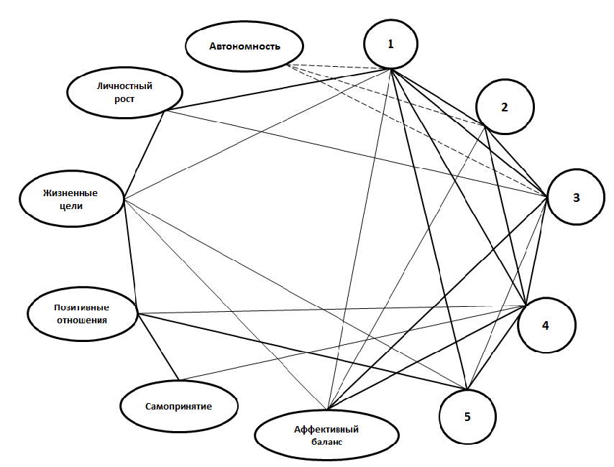
- положительная корреляция P < 0,05
- положительная корреляция P < 0,01
- отрицательная корреляция P < 0,05
1 – 5 – вопросы методики Динера «Уровень удовлетворенности жизнью»:
1 - В основном моя жизнь соответствует моему идеалу.
2 - Обстоятельства моей жизни складываются благополучно.
3 - Я удовлетворен своей жизнью.
4 - Пока у меня есть все, что мне нужно от жизни.
5 - Если бы я смог прожить свою жизнь заново, я бы почти ничего не изменил.

Рис. 1. Взаимосвязь шкал психологического благополучия (Рифф), удовлетворенности жизнью (Динер) и аффективного баланса (Бредберн) у российских студентов.

На рисунке 1 представлены взаимосвязи шкал удовлетворенности жизнью, аффективного баланса и психологического благополучия. Шкалы методики Динера практически все положительно связаны друг с другом, это говорит о том, что удовлетворенность жизнью в целом выступает единым конструктом в группе русских студентов. Они также положительно связаны со шкалой аффективный баланс. Хотя 5-я шкала не имеет непосредственной связи с аффективным балансом, она связана с ним через шкалу жизненные цели. Это указывает на то, что удовлетворенность жизнью и позитивное настроение сопутствуют друг другу. Чем выше удовлетворенность жизнью, тем больше позитивных эмоций у русских студентов.
Среди шкал психологического благополучия положительно связаны цепочкой шкалы: личностный рост, жизненные цели, позитивные отношения и самопринятие. Чем больше направленность на личностное развитие, тем больше поставлено целей в жизни; чем больше целей, тем лучше удаются теплые близкие взаимоотношения с другими. И чем лучше межличностные отношения, тем больше самопринятие. Верно и обратное, чем более позитивное отношение к себе, тем более позитивны отношения с другими; чем лучше удаются отношения с другими, тем больше имеется целей в жизни и больше заинтересованность в личностном росте. Эти шкалы положительно связаны и с различными шкалами удовлетворенности жизнью. Автономность и компетентность при этом могут быть различны, эти шкалы не имеют связей с другими компонентами психологического благополучия. Компетентность вообще не имеет связей в данной плеяде.
Интересно, что шкала автономность отрицательно связана с 1,2 и 3 шкалами методики Динера, а личностный рост – положительно с 1 и 3 шкалами. По этим трем шкалам методики Динера получены высокие средние значения (более 5 баллов из 7-ми возможных) у российских студентов. И значит, чем меньше выражена автономность, и чем больше значения придается мнению окружающих и больше заинтересованность в личностном развитии, тем больше русские студенты удовлетворены своей жизнью и тем, как складываются обстоятельства, а также считают, что жизнь почти соответствует идеалу.
Юности свойственен поиск идеалов, нацеленность на будущие достижения, желание добиться успехов в жизни, карьере. Студенты приобретают профессию, чтобы затем реализовать свои знания в работе, добиться положения в обществе. Средние значения по шкалам автономности и компетентности ниже, чем других шкал психологического благополучия, что понятно в студенческом возрасте. Во время учебы еще нет профессионального опыта. Молодые люди ищут наставников и прислушиваются к их мнению, перенимают опыт. Возможно, с этим связано то, что автономность и компетентность не встроены в структуру психологического благополучия, уровень компетентности не сказывается на удовлетворенности жизнью, а чем больше студенты следуют своим собственным стандартам и мнениям, тем дальше от идеала оказывается их реальная жизнь в их представлении.
Рассмотрим теперь взаимосвязи шкал эмоционального состояния между собой и с другими изучаемыми компонентами психоэмоционального благополучия у русских студентов (рис. 2). Шкалы эмоционального состояния связаны цепочкой друг с другом и, следовательно, образуют непротиворечивую систему.
Напомним, что шкалы психическая активация, интерес, эмоциональный тонус и комфорт – обратные. Тогда как шкала напряжение – прямая. Чем меньше напряжения, тем выше психическая активация, и тем выше комфортность, эмоциональный тонус и интерес.
Положительная взаимосвязь шкалы напряжение со шкалами личностный рост и жизненные цели говорит о том, что заинтересованность в личностном развитии и наличие многих целей привносят значительное напряжение, взволнованность и возможно даже раздражение. Шкалы жизненные цели и компетентность взаимосвязаны с эмоциональным состоянием интерес. Это говорит о том, что наличие жизненных целей вкупе с чувством компетентности поддерживают внимание, сосредоточенность и увлеченность русских студентов.
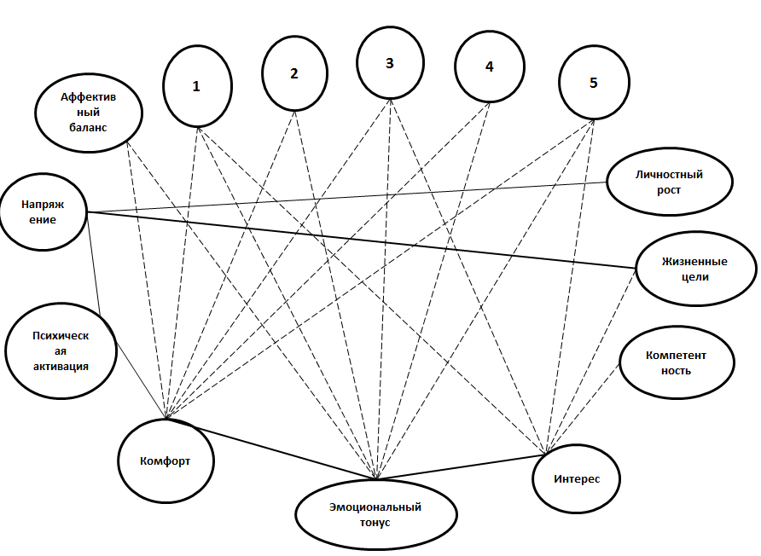
- положительная корреляция P < 0,05
- положительная корреляция P < 0,01
- отрицательная корреляция P < 0,05
1 – 5 – вопросы методики Динера «Уровень удовлетворенности жизнью»:
1 - В основном моя жизнь соответствует моему идеалу.
2 - Обстоятельства моей жизни складываются благополучно.
3 - Я удовлетворен своей жизнью.
4 - Пока у меня есть все, что мне нужно от жизни.
5 - Если бы я смог прожить свою жизнь заново, я бы почти ничего не изменил.

Рис. 2. Внутрифункциональные взаимосвязи шкал опросника эмоциональных состояний (Немчин, Курганский) и взаимосвязей со шкалами психологического благополучия (Рифф), удовлетворенности жизнью (Динер) и аффективного баланса (Бредберн) у российских студентов.

Система отражает определенный динамизм эмоционального состояния. Психическая активация означает состояние бодрости и желания работать/учиться или же состояние усталости и желания отдохнуть. Чем выше активация, тем больше интереса, увлеченности и жизненных целей, что ведет к усилению напряжения, взволнованности и раздражения. И чем выше напряженность и раздражение, тем больше усталости и желания отдохнуть. И чем больше усталости, тем меньше ставиться целей, снижается интерес и падает настроение. Наличие многих жизненных целей привносит увлеченность и напряжение. При излишнем напряжении появляется усталость. Возможно, баланс интереса и напряжения регулируется психической активацией и приводит к постановке разумного количества жизненных целей.
Шкалы, отражающие наличие интереса, комфортного состояния и высокого эмоционального тонуса взаимосвязаны с уровнем удовлетворенности жизнью, что опять же указывает на то, что удовлетворенность жизнью и позитивное настроение сопутствуют друг другу у русских студентов.
Обратимся к взаимосвязям шкал методики психоэмоционального напряжения (ПЭН). Данная методика выявляет удовлетворенность различными сторонами жизненных условий. На рисунках 3 (а, б) представлены взаимосвязи шкал методики между собой и со шкалами, отражающими изучаемые показатели субъективного благополучия в группе российских студентов.
На рисунке 3а видно, что система удовлетворенности различными условиями жизни целостна и гармонична. Шкалы положительно взаимосвязаны, образуют целостную структуру, нет изолированных показателей. Чем больше удовлетворенность одними аспектами, тем больше и другими. Наибольшее количество взаимосвязей обнаружено у шкал 8 (Возможности получения информации) и 6 (Возможности использования денег). Они являются образующими систему. Можно предположить, что это объясняется особенностями студенческого возраста и современными реалиями российского большого города. Чем выше удовлетворенность доступностью информации и возможностью тратить деньги, тем выше удовлетворенность наличием денег, жилищными условиями, условиями обучения, возможностью общения с искусством, проведения досуга и медицинского обслуживания. Положительно взаимосвязанные удовлетворенность политической и экологической ситуацией, правовой защищенностью, свободой вероисповедания, слабо встроены в систему.
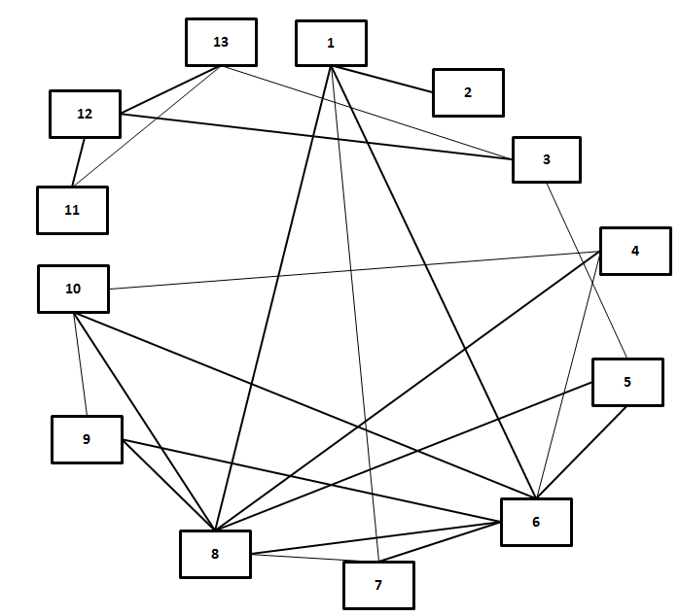
- положительная корреляция P < 0,05
- положительная корреляция P < 0,01

- шкалы методики ПЭН
1. Жилищные условия.
2. Бытовые условия в районе проживания.
3. Экологические условия в районе проживания.
4. Условия обучения.
5. Деньги, материальное обеспечение.
6. Возможности использования денег.
7. Медицинское обслуживание.
8. Возможности получения информации.
9. Возможности проведения досуга.
10. Возможности общения с искусством.
11. Политическая ситуация в районе проживания.
12. Социальная и правовая защищенность.
13. Свобода вероисповедания, политической активности.

Рис. 3а. Взаимосвязь шкал методики психоэмоционального напряжения (ПЭН) в группе российских студентов.
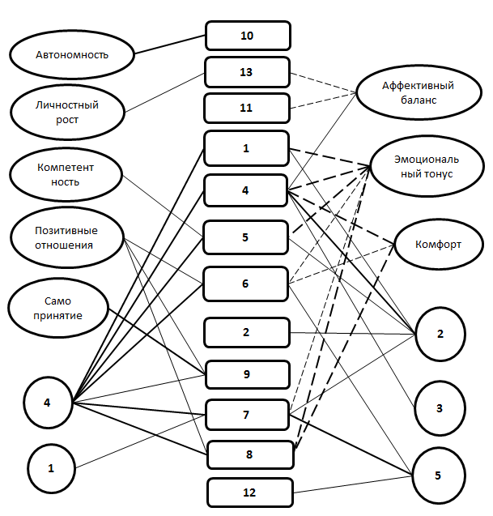
- положительная корреляция P < 0,05
- положительная корреляция P < 0,01
- отрицательная корреляция P < 0,05
- отрицательная корреляция P < 0,01

– - вопросы методики Динера «Уровень удовлетворенности жизнью»:

1 - В основном моя жизнь соответствует моему идеалу.
2 - Обстоятельства моей жизни складываются благополучно.
3 - Я удовлетворен своей жизнью.
4 - Пока у меня есть все, что мне нужно от жизни.
5 - Если бы я смог прожить свою жизнь заново, я бы почти ничего не изменил.

Рис. 3б. Межфункциональные взаимосвязи шкал методики психоэмоционального напряжения (ПЭН) в группе российских студентов.

Шкалы методики ПЭН - удовлетворенность различными жизненными условиями, имеют взаимосвязи с изучаемыми показателями (рис. 3б). Более всего связей у шкалы 4 (Условия обучения). Удовлетворенность условиями обучения связана с удовлетворенностью жизнью, чувством, что обстоятельства жизни складываются благополучно и пока есть все, что надо от жизни, хорошим самочувствием и настроением. Это подчеркивает важность условий обучения для удовлетворенности жизнью российских студентов.
Вопрос методики Динера «У меня пока есть все, что надо от жизни» имеет больше всего связей со шкалами ПЭН, помимо условий обучения, это жилищные условия, материальное обеспечение и возможность использования денег, медицинское обслуживание, возможность получения информации и проведения досуга. Именно это наиболее важно студентам, чтобы чувствовать, что есть все необходимое. Из шкал эмоционального состояния больше всего связей имеет эмоциональный тонус. Чем больше удовлетворенность условиями жизни, тем лучше самочувствие и больше радости. Из шкал психологического благополучия позитивные отношения имеют три связи: со шкалами 6, 8 и 9 (возможности использования денег, получения информации и проведения досуга). Шкала автономность положительно связана с возможностью общения с искусством, у этих шкал больше нет связей. Чем больше возможности общения с искусством, тем более независимыми во мнениях чувствуют себя студенты. Все полученные взаимосвязи представляются логичными, только отрицательная связь аффективного баланса со шкалами 11 и 13, отражающими удовлетворенность политической ситуацией и свободами, выглядит необычной. Чем больше удовлетворенность политической ситуацией, тем больше негативных эмоций. Возможно, в ситуации политической стабильности и свободы российские студенты чувствуют ответственность и напряжение. Политические свободы взаимосвязаны с личностным ростом. А личностному росту сопутствует напряжение, а не позитивные эмоции (рис. 2).
В целом взаимосвязи говорят о важности субъективного благополучия для удовлетворенности условиями жизни, также верно и обратное, что удовлетворенность условиями жизни вносит свой вклад в субъективное благополучие российских студентов.
Рассмотрим взаимосвязи изучаемых показателей в группе китайских студентов, обучающихся в КНР (рис. 4,5).
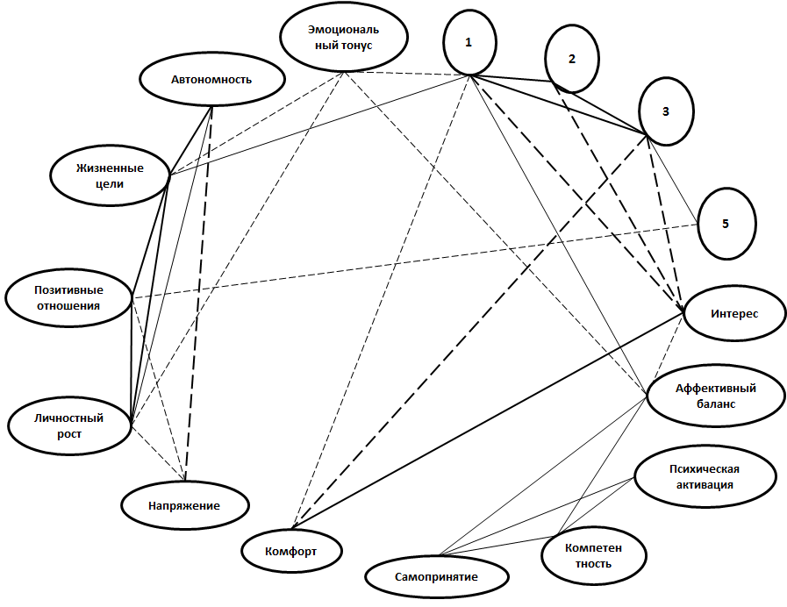
- положительная корреляция P < 0,05
- положительная корреляция P < 0,01
- отрицательная корреляция P < 0,05
- отрицательная корреляция P < 0,01

1 – 5 – вопросы методики Динера «Уровень удовлетворенности жизнью»:
1 - В основном моя жизнь соответствует моему идеалу.
2 - Обстоятельства моей жизни складываются благополучно.
3 - Я удовлетворен своей жизнью.
4 - Пока у меня есть все, что мне нужно от жизни.
5 - Если бы я смог прожить свою жизнь заново, я бы почти ничего не изменил.

Рис. 4. Взаимосвязи шкал опросника эмоциональных состояний (Немчин, Курганский) психологического благополучия (Рифф), удовлетворенности жизнью (Динер) и аффективного баланса (Бредберн) у китайских студентов, обучающихся в КНР.

На рисунке 4 представлены взаимосвязи шкал опросника эмоциональных состояний (Немчин, Курганский) психологического благополучия (Рифф), удовлетворенности жизнью (Динер) и аффективного баланса (Бредберн) у китайских студентов, обучающихся в КНР. По сравнению с группой российских студентов, связей меньше, хотя система в целом достаточно интегрирована. Лишь 4-я шкала методики Динера не обнаружила ни одной взаимосвязи. Это утверждение «Пока у меня есть все, что нужно от жизни». Таким образом, китайские студенты в КНР, даже если у них хорошее приподнятое настроение, высокое психологическое благополучие, могут считать, что у них нет еще всего, что нужно от жизни. Видимо это что-то, что не исследуется данными шкалами.
В системе можно выделить две подсистемы, связанные друг с другом только тремя шкалами: «эмоциональный тонус», «жизненные цели» и «позитивные отношения». Группа шкал психологического благополучия: автономность, жизненные цели, позитивные отношения и личностный рост, положительно связанные между собой, имеют отрицательные связи с напряжением и эмоциональным тонусом (обратная шкала). Это означает, что чем более независимы, направлены на личностный рост и реализацию целей, китайские студенты КНР, и чем у них более теплые отношения с близкими людьми, тем более они радостны, спокойны и расслаблены. Самопринятие и компетентность входят в другую подсистему. Они положительно связаны с эмоциональным балансом и психической активацией (обратная шкала). Следовательно, чем выше самопринятие и чувство компетентности у китайских студентов КНР, тем у них больше позитивных эмоций и ниже психическая активация, т. е. они чувствуют усталость, и хотели бы отдохнуть. Однако чем больше позитивных эмоций, тем больше интереса, увлеченности. Наличие интереса, увлеченности, целей в жизни и хорошего настроения привносят удовлетворенность жизнью в целом, ощущение, что жизнь соответствует идеалу. Об этом свидетельствуют взаимосвязи данных шкал. Можно предположить, что позитивное отношение к себе и чувство компетентности относятся больше к самовосприятию, и для поддержания позитивного образа себя и своих умений нужна активная деятельность, что приносит усталость и в то же время новые интересы в жизни у китайских студентов КНР. У российских студентов личностный рост и жизненные цели связаны со значительным напряжением, а самопринятие и компетентность не связаны с эмоциональным состоянием.
Рассмотрим взаимосвязи шкал удовлетворенности условиями жизни (рис. 5 а, б).
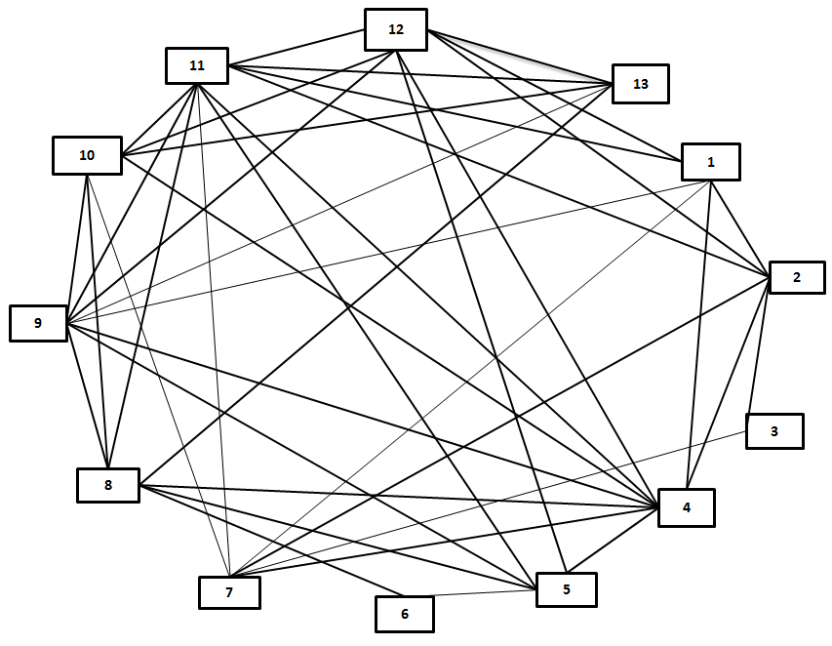
- положительная корреляция P < 0,05
- положительная корреляция P < 0,01

- шкалы методики ПЭН
1. Жилищные условия.
2. Бытовые условия в районе проживания.
3. Экологические условия в районе проживания.
4. Условия обучения.
5. Деньги, материальное обеспечение.
6. Возможности использования денег.
7. Медицинское обслуживание.
8. Возможности получения информации.
9. Возможности проведения досуга.
10. Возможности общения с искусством.
11. Политическая ситуация в районе проживания.
12. Социальная и правовая защищенность.
13. Свобода вероисповедания, политической активности.

Рис. 5а. Взаимосвязь шкал методики психоэмоционального напряжения (ПЭН) в группе китайских студентов, обучающихся в КНР.
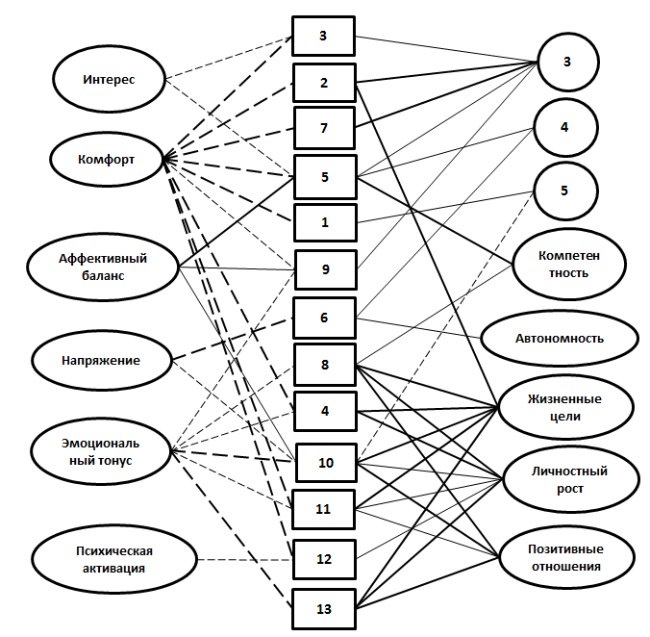
- положительная корреляция P < 0,05
- положительная корреляция P < 0,01
- отрицательная корреляция P < 0,05
- отрицательная корреляция P < 0,01

– - вопросы методики Динера «Уровень удовлетворенности жизнью»:

1 - В основном моя жизнь соответствует моему идеалу.
2 - Обстоятельства моей жизни складываются благополучно.
3 - Я удовлетворен своей жизнью.
4 - Пока у меня есть все, что мне нужно от жизни.
5 - Если бы я смог прожить свою жизнь заново, я бы почти ничего не изменил.

Рис. 5б. Межфункциональные взаимосвязи шкал методики психоэмоционального напряжения (ПЭН) в группе китайских студентов, обучающихся в КНР.

На рисунке 5а представлена взаимосвязь шкал удовлетворенности условиями. Система едина и гармонична, т. е. чем больше удовлетворенность одними условиями, тем больше и другими условиями жизни. В отличие от российских студентов, у китайских студентов КНР системообразующими выступают удовлетворенность политической ситуацией и социальной и правовой защищенностью, и также как у российских студентов – удовлетворенность условиями обучения.
Удовлетворенность всеми изучаемыми условиями жизни связана с хорошим эмоциональным состоянием (рис. 5б). Обнаружены непротиворечивые связи с показателями эмоционального состояния. Жилищно-бытовое и материальное обеспечение, медицинское обслуживание и удовлетворенность досугом, эти условия важны для удовлетворенности жизнью в целом китайских студентов КНР. А психологическое благополучие больше связано с удовлетворенностью политической ситуацией, условиями обучения, возможностью получения информации, общения с искусством, социальной и правовой защищенностью и гражданскими свободами.
Интересно, что удовлетворенность возможностью общения с искусством отрицательно связана с 5й шкалой Динера «Если бы я смог прожить свою жизнь заново, я бы почти ничего не изменил» и также эта 5я шкала отрицательно связана со шкалой «Позитивные отношения» (рис. 5б, 4). Чем большее значение имеют теплые отношения с близкими людьми и чем больше возможности общаться с искусством, тем больше желания что-то изменить, что-то прожить иначе в прошлом у китайских студентов КНР.
Можно предположить, что психологически благополучные китайские студенты КНР активно участвуют в жизни страны, держат руку на пульсе современности и близко к сердцу принимают взаимоотношения, в которых им хотелось бы быть чуточку лучше и не сделать прежних ошибок.

Рассмотрим взаимосвязи изучаемых показателей в группе китайских студентов, обучающихся в Санкт-Петербурге (рис. 6,7).

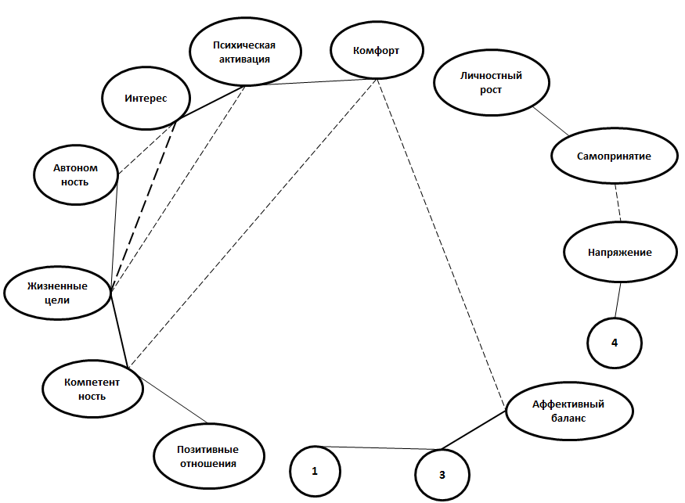
- положительная корреляция P < 0,05
- положительная корреляция P < 0,01
- отрицательная корреляция P < 0,05
- отрицательная корреляция P < 0,01

1 – 5 – вопросы методики Динера «Уровень удовлетворенности жизнью»:
1 - В основном моя жизнь соответствует моему идеалу.
2 - Обстоятельства моей жизни складываются благополучно.
3 - Я удовлетворен своей жизнью.
4 - Пока у меня есть все, что мне нужно от жизни.
5 - Если бы я смог прожить свою жизнь заново, я бы почти ничего не изменил.

Рис. 6. Взаимосвязи шкал опросника эмоциональных состояний (Немчин, Курганский) психологического благополучия (Рифф), удовлетворенности жизнью (Динер) и аффективного баланса (Бредберн) у китайских студентов, обучающихся в С-Петербурге.

На рисунке 6 видно, что обнаружено значительно меньше связей изучаемых шкал. Система распадается на две подсистемы. В одной из них шкалы связаны последовательно: личностный рост положительно связан с самопринятием, которое отрицательно связано с напряжением, а напряжение положительно связано с 4й шкалой методики Динера «Пока у меня есть все, что мне нужно от жизни». Также как и у китайских студентов КНР, у китайских студентов, обучающихся в Санкт-Петербурге, направленность на личностный рост связана с отсутствием напряжения и излишней взволнованности, что отличает их от российских студентов. Можно предположить, что это связано с культурными особенностями.
Во второй плеяде наибольшее количество связей обнаружено у шкалы «жизненные цели», которая положительно связана с автономностью и компетентностью, и отрицательно – со шкалами «интерес» и «психическая активация» (обратные шкалы). Таким образом, чем больше жизненных целей имеют студенты, тем более они независимы, компетентны, бодры и увлечены. Верно и обратное утверждение, чем более независимы и компетентны студенты, тем больше у них интереса и целей в жизни, бодрости и желания работать.
Чем больше студенты считают, что обстоятельства жизни складываются благополучно и жизнь соответствует идеалу, тем лучше у них настроение, о чем свидетельствуют взаимосвязи данных шкал.
Интересно, что у китайских студентов КНР направленность на личностный рост связана с наличием многих жизненных целей, теплыми отношениями с другими, независимостью суждений, тогда как у китайских студентов, обучающихся в Санкт-Петербурге, направленность на личностный рост связана только с позитивным отношением к себе. Наличие жизненных целей, позитивных отношений с другими, чувства компетентности и независимости может при этом быть различным.

Рассмотрим внутренние и внешние взаимосвязи шкал удовлетворенности условиями жизни в группе китайских студентов, обучающихся в Санкт-Петербурге, они представлены на рисунках 7а и 7б.
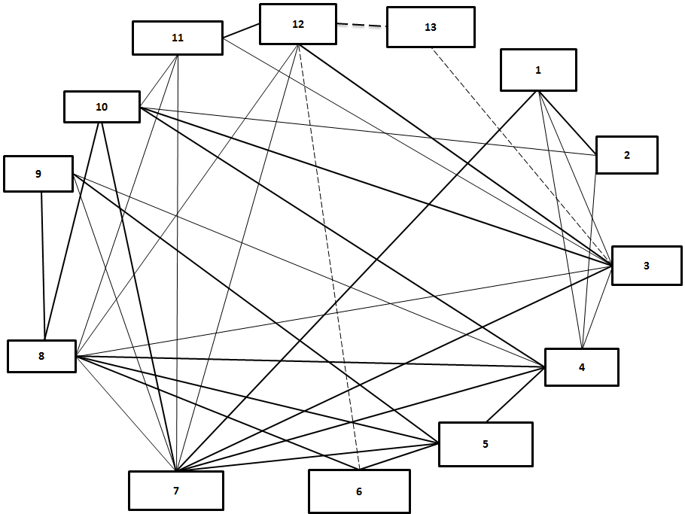

- положительная корреляция P < 0,05
- положительная корреляция P < 0,01
- отрицательная корреляция P < 0,05
- отрицательная корреляция P < 0,01

- шкалы методики ПЭН
1. Жилищные условия.
2. Бытовые условия в районе проживания.
3. Экологические условия в районе проживания.
4. Условия обучения.
5. Деньги, материальное обеспечение.
6. Возможности использования денег.
7. Медицинское обслуживание.
8. Возможности получения информации.
9. Возможности проведения досуга.
10. Возможности общения с искусством.
11. Политическая ситуация в районе проживания.
12. Социальная и правовая защищенность.
13. Свобода вероисповедания, политической активности.

Рис. 7а. Взаимосвязь шкал методики психоэмоционального напряжения (ПЭН) в группе китайских студентов, обучающихся в Санкт-Петербурге.

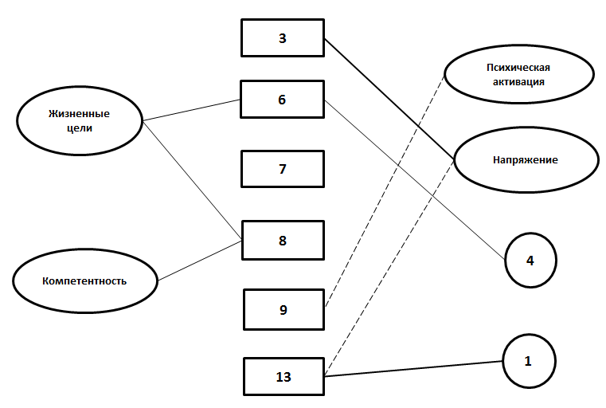
- положительная корреляция P < 0,05
- положительная корреляция P < 0,01
- отрицательная корреляция P < 0,05

– - вопросы методики Динера «Уровень удовлетворенности жизнью»:

1 - В основном моя жизнь соответствует моему идеалу.
2 - Обстоятельства моей жизни складываются благополучно.
3 - Я удовлетворен своей жизнью.
4 - Пока у меня есть все, что мне нужно от жизни.
5 - Если бы я смог прожить свою жизнь заново, я бы почти ничего не изменил.

Рис. 7б. Межфункциональные взаимосвязи шкал методики психоэмоционального напряжения (ПЭН) в группе китайских студентов, обучающихся в Санкт-Петербурге.

На рисунке 7а видно, что шкалы удовлетворенности условиями имеют также много взаимосвязей, как и у китайских студентов КНР, однако есть отрицательные связи, что говорит о противоречивости удовлетворенности условиями жизни. Шкала «Свобода вероисповедания, политической активности» отрицательно связана со шкалами «Социальная и правовая защищенность» и «Экологические условия в районе проживания», других связей у этой шкалы нет. Это значит, что чем выше удовлетворенность гражданскими свободами, тем меньше чувство безопасности, как социально-правовой, так и экологической. Возможно, это связано с оторванностью от дома и родной культуры у китайских студентов, обучающихся в Санкт-Петербурге. Есть еще одна отрицательная взаимосвязь – шкал «возможности использования денег» и «социальная и правовая защищенность». Чем больше возможностей использовать деньги, тем меньше чувство социальной безопасности.
Шкалами, образующими систему являются удовлетворенность медицинским обслуживанием, возможностью получения информации и экологическими условиями. Таким образом, именно эти условия важны для удовлетворенности другими аспектами жизни.
С другими шкалами субъективного благополучия шкалы удовлетворенности условиями жизни имеют очень мало связей, что отличает китайских студентов, обучающихся в Санкт-Петербурге от двух других групп студентов. Психологическое благополучие, удовлетворенность жизнью и эмоциональное состояние слабо сказывается на удовлетворенности условиями. Возможно это опять же связано с отрывом от родной страны и привычных условий жизни. Видимо, в таких ситуациях удовлетворенность условиями жизни связана с конкретными условиями в стране проживания, насколько они соответствуют представлениям или оказываются неожиданными.
«Возможности использования денег» положительно связаны с наличием многих целей в жизни и ощущением, что пока есть все, что нужно от жизни (шкала 4 методики Динера). Чем более компетентны студенты, тем больше удовлетворены возможностью получения информации. Удовлетворенность свободой политической активности и вероисповедания привносит спокойствие и расслабление. Удовлетворенность возможностью проведения досуга тем выше, чем выше желание отдохнуть, а не работать. Чем выше удовлетворенность экологическими условиями, тем больше напряжения и волнения, что кажется противоречивым.
После того, как мы провели сравнительный анализ субъективного благополучия студентов трех групп, рассмотрим систему жизненных смыслов.
3.2 Сравнительный анализ жизненных смыслов студентов
Таблица 7. Средние значения шкал методики жизненных смыслов (Котляков)

Жизненные смыслы | Группа 1 |  | Группа 2 |  | Группа 3 |  | F | Знач.
 | M | SD | M | SD | M | SD
Альтруистические | 13,52 | 4,03 | 15,28 | 2,65 | 16,88 | 3,33 | 6,16 | 0,003
Экзистенциальные | 11,92 | 3,73 | 12,52 | 3,53 | 12,40 | 2,57 | 0,23 | 0,8
Гедонистические | 13,56 | 5,21 | 10,56 | 2,92 | 13,64 | 3,19 | 5,05 | 0,009
Самореализации | 10,04 | 2,39 | 14,92 | 3,28 | 12,00 | 3,54 | 15,62 | 0,00
Статусные | 16,68 | 4,57 | 12,16 | 4,10 | 10,00 | 3,40 | 17,68 | 0,00
Коммуникативные | 12,16 | 3,44 | 12,96 | 2,75 | 12,84 | 2,78 | 0,52 | 0,60
Семейные | 15,08 | 4,86 | 14,44 | 3,12 | 11,32 | 3,61 | 6,54 | 0,002
Когнитивные | 14,52 | 3,74 | 15,60 | 2,65 | 16,24 | 4,13 | 1,49 | 0,23
Группа 1 - российские студенты,
группа 2 - китайские студенты, обучающиеся в Санкт-Петербурге,
группа 3 - китайские студенты, обучающиеся в КНР.
В таблице 7 приведены средние значения показателей методики Котлякова в трех группах. Эта методика основана на ранжировании, поэтому жизненные смыслы с наименьшим баллом являются ведущими в системе смыслов. Во-первых, отметим, что все полученные значения находятся в зоне средних значений. Это означает, что у студентов всех исследуемых групп присутствуют все жизненные смыслы. Российские студенты большее значение придают самореализации и экзистенциальному смыслу. Китайские студенты КНР – статусным и семейным смыслам, а у китайских студентов, обучающихся в Санкт-Петербурге, на первых местах чаще оказываются гедонистические и статусные смыслы. Таким образом, китайские студенты больше заинтересованы в том, чтобы занимать высокое положение в обществе, активно строить карьеру, добиваться успеха и признания в глазах окружающих, по сравнению с российскими студентами. Для российских студентов более важно исполнить свое предназначение, реализовать свои способности и возможности, совершенствовать свою личность и отношения с окружающим миром.
Для китайских студентов КНР важно заботиться о членах своей семьи, жить ради нее, передавать все лучшее собственным детям, участвовать в судьбе родных и близких людей. Эти данные согласуются с данными, полученными при анализе субъективного благополучия, о важности позитивных отношений для них.
Китайские студенты, обучающиеся в Санкт-Петербурге, значимо большее внимание придают гедонистическим смыслам, которые основаны на потребности человека получать удовольствие от жизни, быть счастливым, наслаждаться всем разнообразием доступных человеку эмоций и ощущений. При анализе субъективного благополучия у них выявлены самые низкие значения из трех групп по шкалам, отражающим радостное настроение и удовлетворенность жизнью. Видимо им хотелось бы больше позитивных эмоций, и эта потребность выступает на первый план. Возможно, они переживают разлуку с родиной, родными и близкими.
Альтруистические смыслы не являются ведущими у студентов всех групп, однако российские студенты придают им достоверно более высокое значение, чем китайские.
Рассмотрим взаимосвязи жизненных смыслов студентов с показателями субъективного благополучия.
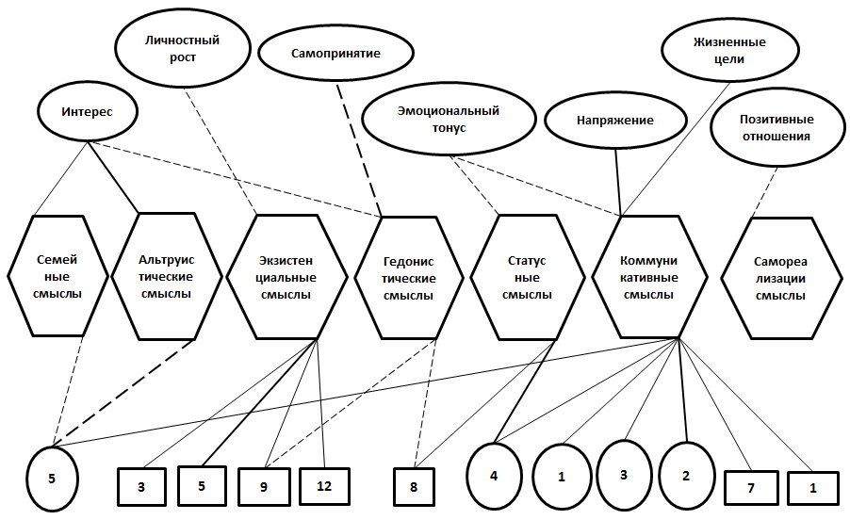
- положительная корреляция P < 0,05
- положительная корреляция P < 0,01
- отрицательная корреляция P < 0,05
- отрицательная корреляция P < 0,01

– - вопросы методики Динера «Уровень удовлетворенности жизнью»:

1 - В основном моя жизнь соответствует моему идеалу.
2 - Обстоятельства моей жизни складываются благополучно.
3 - Я удовлетворен своей жизнью.
4 - Пока у меня есть все, что мне нужно от жизни.
5 - Если бы я смог прожить свою жизнь заново, я бы почти ничего не изменил.

- шкалы методики ПЭН
1. Жилищные условия.
2. Бытовые условия в районе проживания.
3. Экологические условия в районе проживания.
4. Условия обучения.
5. Деньги, материальное обеспечение.
6. Возможности использования денег.
7. Медицинское обслуживание.
8. Возможности получения информации.
9. Возможности проведения досуга.
10. Возможности общения с искусством.
11. Политическая ситуация в районе проживания.
12. Социальная и правовая защищенность.
13. Свобода вероисповедания, политической активности.

Рис. 8. Межфункциональные взаимосвязи шкал жизненных смыслов в группе российских студентов.

На рисунке 8 представлены корреляционные взаимосвязи шкал жизненных смыслов и показателей субъективного благополучия, полученные на группе российских студентов. Обнаружено значительное количество взаимосвязей, все изучаемые жизненные смыслы связаны с теми или иными показателями субъективного благополучия. Шкала коммуникативный смысл имеет больше всего взаимосвязей: со всеми вопросами методики Динера и шкалами напряжение, эмоциональный тонус, жизненные цели, удовлетворенность медицинским обслуживанием и жилищными условиями. Коммуникативные смыслы основаны на потребности человека общаться с другими людьми, переживать эмоции, связанные с общением, чувствовать свою нужность и причастность к жизни других людей. Этот смысл имеет тем большее значение для российских студентов, чем меньше они удовлетворены своей жизнью в целом, и в частности, жилищными условиями и медицинским обслуживанием, затрудняются в постановке жизненных целей, расслаблены и спокойны. Возможно, общение повышает настроение и компенсирует неудовлетворенность своей жизнью.
Для увлеченных, интересующихся студентов, которые не хотели бы вернуться в прошлое и что-то изменить в жизни, более важны семейные и альтруистические смыслы. Студенты, направленные на личностный рост в большей мере руководствуются экзистенциальным смыслом в жизни, при этом они в меньшей степени удовлетворены социальной и правовой защищенностью, материальным обеспечением, возможностью проводить досуг и экологическими условиями. Гедонистические смыслы, основанные на потребности получать удовольствие, более характерны для студентов, принимающих себя, удовлетворенных возможностью получения информации и проведения досуга, рассеянных и безучастных. Статусные смыслы более важны для тех студентов, которые считают, что еще нет всего, что нужно от жизни (4-й вопрос методики Динера), которые не удовлетворены возможностью получения информации и отличаются высоким эмоциональным тонусом.
Наиболее предпочитаемый российскими студентами смысл самореализации связан с наличием позитивных теплых отношений с другими людьми.

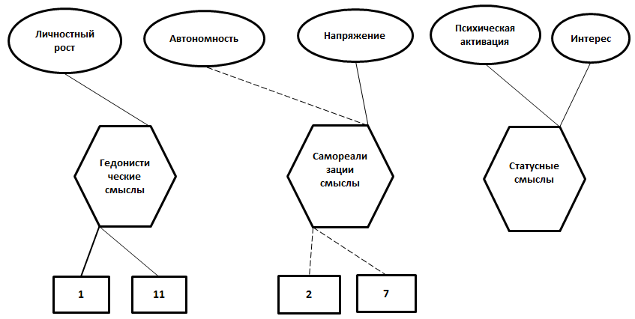
- положительная корреляция P < 0,05
- положительная корреляция P < 0,01
- отрицательная корреляция P < 0,05

- шкалы методики ПЭН
1. Жилищные условия.
2. Бытовые условия в районе проживания.
3. Экологические условия в районе проживания.
4. Условия обучения.
5. Деньги, материальное обеспечение.
6. Возможности использования денег.
7. Медицинское обслуживание.
8. Возможности получения информации.
9. Возможности проведения досуга.
10. Возможности общения с искусством.
11. Политическая ситуация в районе проживания.
12. Социальная и правовая защищенность.
13. Свобода вероисповедания, политической активности.

Рис. 9. Межфункциональные взаимосвязи шкал жизненных смыслов в группе китайских студентов КНР.

На рисунке 9 представлены корреляционные взаимосвязи шкал жизненных смыслов и показателей субъективного благополучия, полученные на группе китайских студентов КНР. Обнаружено значительно меньше взаимосвязей, чем в группе российских студентов. Только три из изучаемых смыслов имеют взаимосвязи со шкалами субъективного благополучия, причем совсем нет связей с показателями методики Динера. Это говорит о том, что удовлетворенность жизнью в целом не сказывается на предпочтении тех или иных жизненных смыслов, и наоборот.
Ведущие статусные смыслы для китайских студентов КНР положительно взаимосвязаны со шкалами эмоционального состояния: психической активацией и интересом. Статусные смыслы, основанные на потребности человека занимать высокое положение в обществе, активно строить карьеру, добиваться успеха и признания в глазах окружающих, сопряжены с бодростью, желанием работать, сосредоточенностью и увлеченностью.
Гедонистические смыслы превалируют у тех студентов, которые не заинтересованы в личностном росте, не удовлетворены политической ситуацией и жилищными условиями.
Смысл самореализации связан с автономностью. Чем более независимы в своих суждениях китайские студенты КНР, тем большее значение они придают смыслу самореализации. Они удовлетворены бытовыми условиями, медицинским обслуживанием, и не испытывают значительного напряжения, а скорее спокойны и расслаблены.
Семейный смысл, имеющий в целом большое значение для китайских студентов КНР, не связан с какими-либо шкалами субъективного благополучия, возможно, он в большей мере определяется культурными традициями и ценностями.
Рассмотрим межфункциональные взаимосвязи шкал жизненных смыслов в группе китайских студентов, обучающихся в Санкт-Петербурге, они представлены на рисунке 10.

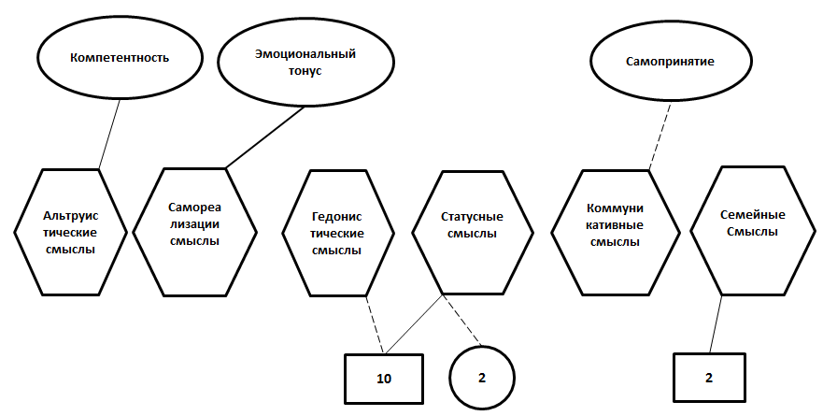
- положительная корреляция P < 0,05
- положительная корреляция P < 0,01
- отрицательная корреляция P < 0,05

– - вопросы методики Динера «Уровень удовлетворенности жизнью»:

1 - В основном моя жизнь соответствует моему идеалу.
2 - Обстоятельства моей жизни складываются благополучно.
3 - Я удовлетворен своей жизнью.
4 - Пока у меня есть все, что мне нужно от жизни.
5 - Если бы я смог прожить свою жизнь заново, я бы почти ничего не изменил.

- шкалы методики ПЭН
1. Жилищные условия.
2. Бытовые условия в районе проживания.
3. Экологические условия в районе проживания.
4. Условия обучения.
5. Деньги, материальное обеспечение.
6. Возможности использования денег.
7. Медицинское обслуживание.
8. Возможности получения информации.
9. Возможности проведения досуга.
10. Возможности общения с искусством.
11. Политическая ситуация в районе проживания.
12. Социальная и правовая защищенность.
13. Свобода вероисповедания, политической активности.

Рис. 10. Межфункциональные взаимосвязи шкал жизненных смыслов в группе китайских студентов, обучающихся в Санкт-Петербурге.

У китайских студентов, обучающихся в Санкт-Петербурге, также обнаружено мало взаимосвязей, жизненные смыслы связаны лишь с единичными показателями субъективного благополучия (рис. 10). Так, гедонистические смыслы, в целом важные для этой группы студентов, взаимосвязаны с удовлетворенностью возможностью общения с искусством. Гедонистические смыслы, основанные на потребности человека получать удовольствие от жизни, быть счастливым, наслаждаться всем разнообразием доступных человеку эмоций и ощущений, связаны с возможностью получать удовольствие и наслаждение от общения с искусством у китайских студентов, обучающихся в Санкт-Петербурге.
Статусные смыслы более важны для тех студентов, которые наоборот, не имеют возможности общаться с искусством или не заинтересованы в этом, а также считают, что обстоятельства жизни складываются для них благополучно.
Чем менее компетентны студенты в различных областях жизнедеятельности, тем более важны для них альтруистические смыслы. Студенты отдают предпочтение коммуникативным смыслам, если у них высокое самопринятие. Радостные, имеющие высокий эмоциональный тонус студенты высоко ставят смысл самореализации. Студенты, для которых важны семейные смыслы, менее удовлетворены бытовыми условиями.
В целом можно заключить, что у китайских студентов, жизненные смыслы не столь связаны с субъективным благополучием, как у российских студентов, и видимо, в большей мере определяются культурными установками и традицией.
3.3 Анализ половых различий
Сравнение средних значений, полученных по шкалам у мужчин и женщин, проводился с помощью дисперсионного анализа. В таблице 8 представлены средние значения изучаемых шкал субъективного благополучия, по которым получены достоверные статистические различия между мужчинами и женщинами.

Таблица 8. Средние значения шкал субъективного благополучия у мужчин и женщин, по которым получены статистически значимые различия
Шкала | Мужчины  (n=39) |  | Женщины  (n=36)
 | M | SD | M | SD | F | знач
Эмоциональный тонус | 11,38 | 2,64 | 9,50 | 3,09 | 6,904 | 0,011
Комфорт | 12,08 | 2,45 | 9,83 | 3,24 | 11,669 | 0,001
1 вопрос методики Динера | 4,18 | 1,23 | 5,06 | 1,04 | 10,286 | 0,002
5 вопрос методики Динера | 3,15 | 1,76 | 4,17 | 1,95 | 5,683 | 0,020
Общий показатель (Динер) | 20,38 | 5,13 | 23,61 | 5,86 | 5,948 | 0,017
Компетентность | 9,46 | 2,01 | 10,61 | 1,92 | 4,057 | 0,048
Личностный рост | 10,74 | 2,63 | 12,42 | 1,83 | 4,552 | 0,036
Позитивные отношения | 10,36 | 2,47 | 11,83 | 1,99 | 6,541 | 0,013
Общий показатель (Рифф) | 60,21 | 7,75 | 67,00 | 7,37 | 9,462 | 0,003
ПЭН 1 | 3,15 | 0,93 | 3,92 | 0,60 | 13,347 | 0,001
ПЭН 2 | 3,41 | 0,99 | 4,17 | 0,74 | 7,191 | 0,009
ПЭН 4 | 3,36 | 0,81 | 4,17 | 0,66 | 13,659 | 0,000
ПЭН 7 | 2,82 | 1,05 | 3,31 | 0,67 | 8,028 | 0,006
ПЭН 8 | 3,56 | 1,23 | 4,36 | 0,64 | 8,331 | 0,005
ПЭН 10 | 3,21 | 1,13 | 4,14 | 0,72 | 10,710 | 0,002
ПЭН 11 | 3,05 | 0,95 | 3,64 | 0,72 | 5,619 | 0,021
ПЭН 13 | 3,49 | 1,07 | 4,11 | 0,82 | 4,358 | 0,041
Общий показатель (ПЭН) | 41,87 | 8,64 | 49,72 | 4,67 | 16,964 | 0,000
Вопросы методики Динера «Уровень удовлетворенности жизнью»:
1 - В основном моя жизнь соответствует моему идеалу.
5 - Если бы я смог прожить свою жизнь заново, я бы почти ничего не изменил.
Шкалы методики ПЭН
1. Жилищные условия.
2. Бытовые условия в районе проживания.
3. Экологические условия в районе проживания.
4. Условия обучения.
5. Деньги, материальное обеспечение.
6. Возможности использования денег.
7. Медицинское обслуживание.
8. Возможности получения информации.
9. Возможности проведения досуга.
10. Возможности общения с искусством.
11. Политическая ситуация в районе проживания.
12. Социальная и правовая защищенность.
13. Свобода вероисповедания, политической активности.
Из таблицы 8 видно, что у женщин значимо выше средние значения по шкалам психологического благополучия: компетентность, личностный рост, позитивные отношения и общему баллу, также значимо выше по общим показателям удовлетворенности жизнью и условиями жизни, чем у мужчин. Женщины в большей мере согласны, что в основном их жизнь соответствует идеалу, и они не хотели бы ничего менять в своем прошлом, по сравнению с мужчинами. Они более удовлетворены такими сторонами жизни, как жилищные и бытовые условия, условия обучения, медицинским обслуживанием, возможностью получения информации, общения с искусством, политической ситуацией и гражданскими свободами.
Между мужчинами и женщинами по шкалам методики ПЭН не обнаружено значимых различий в средних значениях удовлетворенности экологическими условиями, материальным обеспечением и возможностями использования денег и проведения досуга.
Среди шкал эмоционального состояния у женщин значимо более низкие значения (шкалы обратные) показателей эмоционального тонуса и комфортности. Это говорит о том, что женщины студентки более радостные и довольные, у них лучше самочувствие и настроение, по сравнению с мужчинами студентами.
Среди исследуемых показателей субъективного благополучия не обнаружено шкал, по которым у мужчин были бы более высокие средние значения, чем у женщин. Таким образом, у женщин студенток в целом более высокое психологическое благополучие и удовлетворенность жизнью и жизненными условиями, чем у мужчин студентов.
Рассмотрим различия в эмоциональном состоянии студентов и студенток разных групп. В средних значениях по группам различий не выявлено по шкалам аффективного баланса, психической активации, интереса и напряжения (таблицы 3,4). У студенток всех трех групп, как уже отмечено, выше эмоциональный тонус и комфортность. В остальных шкалах эмоционального состояния обнаружены различия у мужчин и женщин в отдельных группах.
Обратимся к результатам дисперсионного анализа (рис. 11–14).
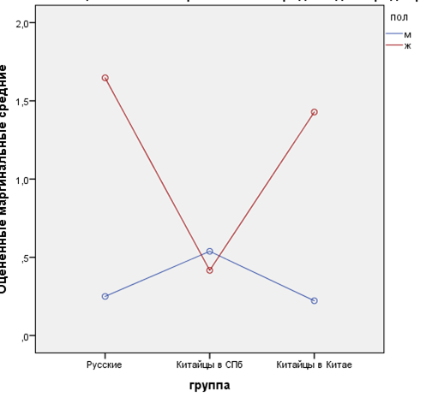
Рис. 11. Оцениваемые маргинальные средние для аффективного баланса.
У российских и китайских студенток КНР показатели аффективного баланса выше, чем у мужчин студентов. Таким образом, студентки испытывают больше позитивных эмоций, чем студенты мужчины, за исключением китайских студенток, обучающихся в Санкт-Петербурге (рис. 11).

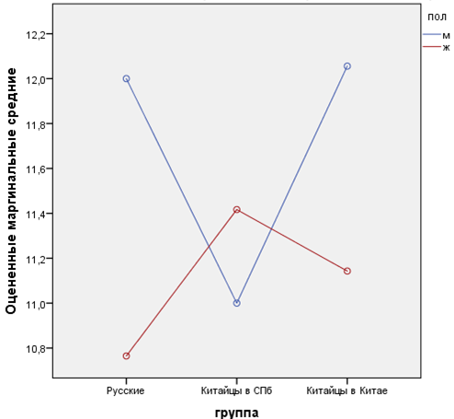
Рис. 12. Оцениваемые маргинальные средние для шкалы «интерес».
Сходная картина наблюдается в отношении интереса. У российских и китайских студенток КНР показатели шкалы интерес (обратная) ниже, чем у мужчин студентов. Таким образом, студентки более сосредоточенные и увлеченные, чем студенты мужчины, за исключением китайских студенток, обучающихся в Санкт-Петербурге, которые более рассеянные и отвлекающиеся, чем студенты мужчины в данной группе (рис. 12). Наибольшая рассеянность и безучастность отмечается у русских и китайских студентов КНР – мужчин.

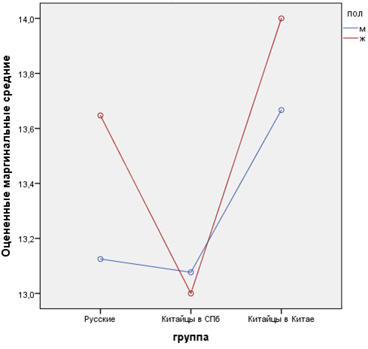
Рис. 13. Оцениваемые маргинальные средние для психической активации.

В отношении психической активации наблюдается иная картина. У российских и китайских студенток КНР показатели психической активации выше, чем у мужчин студентов (шкала обратная).
Таким образом, студентки более усталые и хотели бы отдохнуть, тогда как студенты мужчины более бодрые. Сказанное не относится к китайским студенткам, обучающимся в Санкт-Петербурге, которые, как и мужчины, полны сил и желания работать (рис. 13).

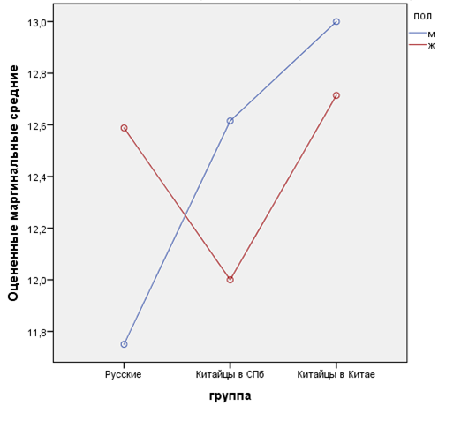
Рис. 14. Оцениваемые маргинальные средние для шкалы «напряжение».
Русские и китайские студентки КНР испытывают больше напряжения, чем китайские студентки, обучающиеся в Санкт-Петербурге. Русские студенты мужчины наиболее спокойны и расслаблены, тогда как китайские студенты мужчины более напряжены, причем наиболее взволнованы и раздражены китайские мужчины студенты КНР (рис. 14).
Обратимся теперь к различиям в жизненных смыслах мужчин и женщин. В таблице 9 представлены наиболее низкие средние значения жизненных смыслов мужчин и женщин каждой группы.
Таблица 9. Ведущие жизненные смыслы студентов – мужчин и женщин трех групп
 | Ведущие смыслы | M | SD
Российские студенты женщины | Самореализации | 9,47 | 1,94
Российские студенты мужчины | Коммуникативные | 10,25 | 3,50
Китайские студенты КНР женщины | Статусные | 9,86 | 3,53
Китайские студенты КНР мужчины | Статусные | 10,06 | 3,46
Китайские студенты в СПб женщины | Гедонистические | 9,08 | 2,78
Китайские студенты в СПб мужчины | Статусные | 11,77 | 3,92

Согласно автору методики, в системе жизненных смыслов, те смыслы, которые получили от 3 до 9 баллов, являются ведущими. Из таблицы 9 видно, что у студентов ни по одной категории смыслов не получено среднего значения, попадающего в этот интервал. Смыслы, по которым получены самые низкие средние значения, только приближаются к данной верхней границе – 9 баллов. Это говорит о разнообразии ведущих жизненных смыслов студентов. Тем не менее, можно говорить о преобладании некоторых смыслов для мужчин и женщин трех групп. У китайских студенток, обучающихся в Санкт-Петербурге, почти входят в зону ведущих гедонистические смыслы. Китайские студентки, обучающиеся в Санкт-Петербурге, наибольшее значение придают гедонистическим смыслам, которые основаны на потребности человека получать удовольствие от жизни, быть счастливым, наслаждаться всем разнообразием доступных человеку эмоций и ощущений. Анализ эмоционального состояния показал, что они бодры, полны сил и желания работать, у них ровное настроение и мало позитивных эмоций. Видимо им хотелось бы приподнять настроение, и эта потребность выступает на первый план. Возможно, они переживают разлуку с родными и близкими.
У китайских студенток КНР, также как и у китайских студентов мужчин обеих групп на первое место чаще выходят статусные смыслы. Статусные смыслы основаны на потребности человека занимать высокое положение в обществе, активно строить карьеру, добиваться успеха и признания в глазах окружающих.
Российские студентки большое значение придают самореализации. Смыслы самореализации основаны на потребности человека исполнить свое предназначение, реализовать свои способности, совершенствовать свою личность и отношения с окружающим миром. Российские студенты отдают предпочтение коммуникативным смыслам, которые основаны на потребности человека общаться с другими людьми, переживать эмоции, связанные с общением, чувствовать свою нужность и причастность к жизни других людей.
3.4 Обсуждение результатов исследования
В исследовании проводился сравнительный анализ уровневых и структурных характеристик субъективного благополучия и жизненных смыслов у студентов трех групп: российских студентов, китайских студентов КНР и китайских студентов, обучающихся в Санкт-Петербурге.
Субъективное благополучие в работе рассматривается как содержащее в себе удовлетворенность жизнью в целом, удовлетворенность условиями жизни, психологическое и эмоциональное благополучие.
Сравнительный анализ уровневых характеристик субъективного благополучия показал, что уровень психологического благополучия, а также удовлетворенности жизнью и условиями жизни наиболее высокий у российских студентов, затем у китайских студентов КНР и наиболее низкий у китайских студентов, обучающихся в Санкт-Петербурге. Из всех условий жизни студенты всех трех групп в целом более высоко оценивают возможность получения информации, что видимо, связано с интересами в студенческом возрасте и быстрым интернетом.
Анализ эмоционального благополучия показал, что у студентов всех трех групп в целом все показатели эмоционального состояния находятся в зоне средней выраженности, и позитивные эмоции преобладают над негативными эмоциями, однако российские студенты более радостные и у них лучше самочувствие, чем у китайских студентов. Китайские студенты, обучающиеся в Санкт-Петербурге, более грустные и не столь хорошо чувствуют себя, как студенты двух других групп.
У российских студентов система субъективного благополучия сильно интегрирована и динамична. Удовлетворенность жизнью и позитивное эмоциональное состояние сопутствуют друг другу. Компоненты психологического благополучия личностный рост и жизненные цели привносят динамизм в систему. Направленность на личностное развитие и реализацию целей в жизни связаны с удовлетворенностью жизнью и представлением, что жизнь соответствует идеалу, а также вызывают эмоциональную увлеченность и напряжение. При излишнем напряжении появляется усталость, снижаются интерес и настроение, сворачиваются жизненные цели. Возможно, баланс интереса и напряжения регулируется психической активацией, что приводит к постановке разумного количества жизненных целей. Интересно, что шкала автономность не встроена в систему субъективного благополучия и, кроме того, чем более прислушиваются к мнению других людей российские студенты, тем в большей мере они считают, что обстоятельства жизни складываются для них благополучно и жизнь соответствует их идеалу. Возможно, для российских студентов важно найти наставников, прислушиваться к их мнению и перенимать опыт. Чем больше студенты следуют своим собственным стандартам и мнениям, тем дальше от идеала оказывается их реальная жизнь в их представлении.
Удовлетворенность условиями жизни образует единую систему, чем больше удовлетворенность российских студентов одними условиями, тем больше и другими. Чем больше удовлетворенность условиями жизни, тем лучше самочувствие и больше радости. Также верно и обратное утверждение, что субъективное благополучие важно для удовлетворенности условиями жизни российских студентов. Для хорошего эмоционального состояния и удовлетворенности жизнью российских студентов наибольшее значение имеет удовлетворенность условиями обучения.
У китайских студентов КНР система субъективного благополучия тоже интегрирована, хотя и не столь сильно, как у российских студентов. Психологическое благополучие практически не связано с удовлетворенностью жизнью. Для удовлетворенности жизнью важно только наличие целей в жизни, а также хорошее эмоциональное состояние: приподнятое настроение, увлеченность интересами. Чем выше психологическое благополучие, тем более радостные и расслабленные китайские студенты КНР. Это отличает их от российских студентов, для которых направленность на личностный рост и реализацию целей вызывает значительное напряжение.
Система удовлетворенности условиями жизни сильно интегрирована, т. е. чем больше удовлетворенность одними условиями, тем больше и другими условиями жизни. В отличие от российских студентов, у китайских студентов КНР системообразующими выступают удовлетворенность политической ситуацией и социальной и правовой защищенностью.
У китайских студентов КНР удовлетворенность всеми изучаемыми условиями жизни связана с хорошим эмоциональным состоянием. Удовлетворенности жизнью в целом сопутствует удовлетворенность жилищно-бытовым и материальным обеспечением, медицинским обслуживанием и досугом. А психологическое благополучие связано с удовлетворенностью политической ситуацией, условиями обучения, возможностью получения информации, общения с искусством, социальной и правовой защищенностью и гражданскими свободами.
Чем большее значение имеют теплые отношения с близкими людьми и чем больше возможности общаться с искусством, тем больше желания что-то изменить, что-то прожить иначе в прошлом у китайских студентов КНР.
Можно предположить, что психологически благополучные китайские студенты КНР активно участвуют в жизни страны, держат руку на пульсе современности и близко к сердцу принимают взаимоотношения, в которых им хотелось бы быть чуточку лучше и не сделать прежних ошибок.
У китайских студентов, обучающихся в Санкт-Петербурге, система субъективного благополучия менее интегрирована, и распадается на две подсистемы. Самопринятие связано с направленностью на личностный рост. Также как и у китайских студентов КНР, у китайских студентов, обучающихся в Санкт-Петербурге, направленность на личностный рост связана с отсутствием напряжения и излишней взволнованности, что отличает их от российских студентов. Можно предположить, что это связано с культурными особенностями.
Во второй плеяде наибольшее количество связей обнаружено у шкалы «жизненные цели». Чем больше жизненных целей имеют студенты, тем более они независимы, компетентны, бодры и увлечены. Верно и обратное утверждение, чем более независимы и компетентны студенты, тем больше у них интереса и целей в жизни, бодрости и желания работать.
Система удовлетворенности условиями жизни тоже сильно интегрирована, но противоречива. Так, чем выше удовлетворенность гражданскими свободами, тем меньше чувство безопасности, как социально-правовой, так и экологической. Возможно, это связано с оторванностью от дома и родной культуры китайских студентов, обучающихся в Санкт-Петербурге. Кроме того, чем больше возможностей использовать деньги, тем меньше чувство социальной безопасности. Систему образуют удовлетворенность медицинским обслуживанием и возможностью получения информации. Именно эти условия наиболее важны для удовлетворенности другими аспектами жизни.
С другими шкалами субъективного благополучия шкалы удовлетворенности условиями жизни имеют очень мало связей, что отличает китайских студентов, обучающихся в Санкт-Петербурге, от двух других групп студентов. Психологическое благополучие, удовлетворенность жизнью и эмоциональное состояние слабо сказываются на удовлетворенности условиями. Возможно это опять же связано с отрывом от родной страны и привычных условий жизни. Видимо, в таких ситуациях удовлетворенность условиями жизни связана с конкретными условиями в стране проживания, насколько они соответствуют представлениям или оказываются неожиданными.
Анализ половых различий показал, что у женщин студенток в целом более высокое психологическое благополучие и удовлетворенность жизнью и жизненными условиями, чем у мужчин студентов.
Российские студентки и студентки КНР испытывают больше позитивных эмоций, но не столь бодры, как студенты мужчины. А китайские студентки, обучающиеся в Санкт-Петербурге, более ровные в эмоциональном отношении и столь же бодрые и полны желания работать, как и студенты мужчины. Русские студенты мужчины наиболее спокойны и расслаблены, а китайские мужчины студенты КНР наиболее напряжены.
После того, как мы провели сравнительный анализ субъективного благополучия студентов трех групп, рассмотрим систему жизненных смыслов.
Российские студенты наибольшее значение придают самореализации и экзистенциальным смыслам. Китайские студенты КНР – статусным и семейным смыслам, а у китайских студентов, обучающихся в Санкт-Петербурге, на первых местах чаще оказываются гедонистические и статусные смыслы. Таким образом, китайские студенты больше заинтересованы в том, чтобы занимать высокое положение в обществе, добиваться успеха и признания в глазах окружающих, по сравнению с российскими студентами.
У российских студентов все изучаемые жизненные смыслы связаны с теми или иными показателями субъективного благополучия. Наиболее предпочитаемый российскими студентами смысл самореализации связан с наличием позитивных теплых отношений с другими людьми. Коммуникативные смыслы имеют тем большее значение для российских студентов, чем меньше они удовлетворены своей жизнью в целом, и в частности, жилищными условиями и медицинским обслуживанием, затрудняются в постановке жизненных целей, расслаблены и спокойны. Возможно, общение повышает настроение и компенсирует неудовлетворенность своей жизнью. Российские студенты мужчины отдают предпочтение коммуникативным смыслам, тогда как студентки наибольшее значение придают смыслу самореализации.
У китайских студентов обеих групп, жизненные смыслы не столь связаны с субъективным благополучием, как у российских студентов, и видимо, в большей мере определяются культурными установками и традицией.
У китайских студентов КНР ведущие статусные смыслы сопряжены с бодростью, желанием работать, сосредоточенностью и увлеченностью. Семейный смысл, имеющий в целом большое значение для китайских студентов КНР, не связан с какими-либо шкалами субъективного благополучия.
Китайские студенты, обучающиеся в Санкт-Петербурге, большее значение придают гедонистическим смыслам, которые основаны на потребности человека получать удовольствие от жизни. При анализе субъективного благополучия у них выявлены самые низкие значения из трех групп по шкалам, отражающим радостное настроение и удовлетворенность жизнью. Видимо им хотелось бы больше позитивных эмоций, и эта потребность выступает на первый план. Возможно, они переживают разлуку с родиной, родными и близкими.
Гедонистические смыслы, основанные на потребности человека получать удовольствие от жизни, быть счастливым, наслаждаться всем разнообразием доступных человеку эмоций и ощущений, связаны с возможностью получать удовольствие от общения с искусством у китайских студентов, обучающихся в Санкт-Петербурге.
Статусные смыслы более важны для тех студентов, которые наоборот, не имеют возможности общаться с искусством или не заинтересованы в этом, а также считают, что обстоятельства жизни складываются для них благополучно.
Китайские студентки, обучающиеся в Санкт-Петербурге, наибольшее значение придают гедонистическим смыслам, тогда как студенты мужчины – статусным смыслам.

ВЫВОДЫ
- Уровень психологического благополучия, удовлетворенности жизнью и условиями жизни у студентов в целом находится в пределах средней выраженности; наиболее высокий - у российских студентов, затем у китайских студентов КНР и наиболее низкий у китайских студентов, обучающихся в Санкт-Петербурге. Из всех условий жизни студенты всех трех групп в целом более высоко оценивают возможность получения информации.
- У студентов всех трех групп в целом все показатели эмоционального состояния находятся в зоне средней выраженности, позитивные эмоции преобладают над негативными эмоциями, однако российские студенты наиболее радостные и у них лучше самочувствие, наиболее грустные китайские студенты, обучающиеся в Санкт-Петербурге.
- У российских студентов система субъективного благополучия сильно интегрирована. Удовлетворенность жизнью, позитивное эмоциональное состояние и психологическое благополучие сопутствуют друг другу. За исключением того, что автономность отрицательно связана с удовлетворенностью жизнью, а направленность на личностное развитие и наличие многих жизненных целей связаны с напряжением.
У китайских студентов КНР компоненты психологического благополучия не связаны с удовлетворенностью жизнью, за исключением жизненных целей. Для удовлетворенности жизнью важно наличие целей в жизни, хорошее настроение и увлеченность. Высокое психологическое благополучие связано с радостным и расслабленным состоянием.
У китайских студентов, обучающихся в Санкт-Петербурге, система субъективного благополучия слабо интегрирована. Чем выше самопринятие, тем больше направленность на личностный рост. Чем более независимы и компетентны студенты, тем больше у них жизненных целей, увлеченности, бодрости и желания работать.
У китайских студентов КНР и китайских студентов, обучающихся в Санкт-Петербурге, направленность на личностный рост связана с отсутствием напряжения, тогда как у российских студентов – с напряжением.
- У студентов всех трех групп система удовлетворенности условиями жизни сильно интегрирована. У российских студентов систему образует удовлетворенность возможностью получения информации, у китайских студентов КНР – удовлетворенность политической ситуацией, у китайских студентов, обучающихся в Санкт-Петербурге, – удовлетворенность медицинским обслуживанием и возможностью получения информации. У последних система противоречива: чем выше удовлетворенность гражданскими свободами и возможностью использования денег, тем меньше чувство безопасности.
- У российских студентов удовлетворенность условиями жизни связана с позитивным эмоциональным состоянием, психологическим благополучием и удовлетворенностью жизнью в целом. Для хорошего эмоционального состояния и удовлетворенности жизнью наибольшее значение имеет удовлетворенность условиями обучения.
У китайских студентов КНР удовлетворенность условиями жизни связана с позитивным эмоциональным состоянием. Удовлетворенность жилищно-бытовым, материальным обеспечением, медицинским обслуживанием и досугом связана с удовлетворенностью жизнью. А психологическое благополучие связано с удовлетворенностью политической ситуацией, условиями обучения, возможностью получения информации, общения с искусством, социальной и правовой защищенностью и гражданскими свободами.
У китайских студентов, обучающихся в Санкт-Петербурге, удовлетворенность условиями жизни практически не связана с психологическим благополучием, удовлетворенностью жизнью и эмоциональным состоянием.
- У женщин студенток в целом более высокое психологическое благополучие, удовлетворенность жизнью и жизненными условиями, более позитивное эмоциональное состояние и настроение, чем у мужчин студентов.
- Российские студенты большее значение придают смыслам самореализации и экзистенциальным. Китайские студенты КНР – статусным и семейным смыслам, а у китайских студентов, обучающихся в Санкт-Петербурге, на первых местах чаще стоят гедонистические и статусные смыслы. У российских студентов предпочтение жизненных смыслов гораздо в большей степени взаимосвязано с теми или иными показателями субъективного благополучия, чем у китайских студентов.
- Российские студенты мужчины отдают предпочтение коммуникативным смыслам, тогда как студентки наибольшее значение придают смыслу самореализации. Предпочтение смысла самореализации взаимосвязано с наличием позитивных отношений с другими людьми. Коммуникативные смыслы имеют тем большее значение, чем меньше удовлетворенность жизнью, меньше жизненных целей, выше расслабленность и спокойствие.
- У китайских студентов КНР ведущими являются статусные смыслы, как у мужчин, так и у женщин. Они сопряжены с бодростью, желанием работать, сосредоточенностью и увлеченностью. Семейный смысл, имеющий в целом большое значение для китайских студентов КНР, не связан с какими-либо шкалами субъективного благополучия.
- Китайские студентки, обучающиеся в Санкт-Петербурге, наибольшее значение придают гедонистическим смыслам, тогда как студенты мужчины – статусным смыслам. Гедонистические смыслы взаимосвязаны с возможностью получать удовольствие от общения с искусством. Статусные смыслы более важны для тех студентов, которые наоборот, не имеют возможности общаться с искусством или не заинтересованы в этом, а также считают, что обстоятельства жизни складываются для них благополучно.

ЗАКЛЮЧЕНИЕ
Субъективное благополучие является обобщенным и относительно устойчивым переживанием, имеющим особую значимость для любого человека. Особую значимость имеет и присущая каждому человеку внутренняя тенденция находить смысл своей жизни. Становление мировоззрения и поиск жизненных смыслов наиболее активно происходят в студенческом возрасте. На формирование личности молодых людей оказывают влияние культурные традиции и современное состояние общества.
Данная работа была направлена на изучение субъективного благополучия и жизненных смыслов российских студентов и китайских студентов, обучающихся как в Китае, так и в Санкт-Петербурге. Исследование выявило как сходные черты, обусловленные возрастными особенностями, так и области различий, связанные с культурными традициями и спецификой условий жизни.
Общими характеристиками являются достаточно высокий уровень психологического благополучия, удовлетворенности жизнью в целом и ее частными составляющими, благоприятное эмоциональное состояние. Из всех изучаемых условий жизни студенты наиболее высоко оценивают возможность получения информации. В системе жизненных смыслов студентов присутствуют все изучаемые смыслы, и нет отвергаемых.
Из различий отметим, что у российских студентов удовлетворенность жизнью, позитивное эмоциональное состояние и психологическое благополучие сопутствуют друг другу, а у китайских студентов психологическое благополучие практически не связано с удовлетворенностью жизнью. Если у российских студентов направленность на личностный рост вызывает значительное напряжение, то у китайских студентов – наоборот, расслабленность. У китайских студентов удовлетворенность политической ситуацией имеет большое значение для удовлетворенности другими сторонами жизни, чего не наблюдается у российских студентов.
У студентов, проживающих в своих странах, удовлетворенность условиями жизни связана с общей удовлетворенностью жизнью, тогда как у китайских студентов, обучающихся в Санкт-Петербурге, такой взаимосвязи не наблюдается, что можно объяснить периодом адаптации к условиям жизни в другой стране.
У российских студентов предпочтение тех или иных жизненных смыслов в большей мере связано с различными сторонами субъективного благополучия, что не свойственно китайским студентам. В отличие от россиян, китайские студенты в целом отдают большее предпочтение статусным смыслам, что, видимо, связано с современными тенденциями в экономическом и политическом развитии Китайской Народной Республики.
Дальнейшие исследования в этой области могут быть направлены на изучение соотношения субъективного благополучия и других личностных характеристик, активно развивающихся в студенческом возрасте, а также на сравнительное исследование картины внутреннего мира студентов других стран.
СПИСОК ИСПОЛЬЗОВАННЫХ ИСТОЧНИКОВ
- Абрамова Г.С. Возрастная психология. Учеб. пособие для студ. вузов. 4-е изд. М.: Издательский центр «Академия», 1999. 672 с.
- Абульханова-Славская К.А. Стратегия жизни. М.: Мысль, 1991. 299 с.
- Адлер А. Практика и теория индивидуальной психологии / Пер. с англ. М.: Академический проект, 2015. 240 с.
- Ананьев Б.Г. Человек как предмет познания. СПб.: Питер, 2010. 288 с.
- Аргайл М. Психология счастья / Пер. с англ.; 2-е изд. СПб.: Питер, 2003. 623 с.
- Беляева Л.А. Уровень и качество жизни. Проблемы измерения и интерпретации // Социологические исследования. 2009. № 1. С. 33–42.
- Божович Л.И. Проблемы формирования личности. Избр. психол. труды / Под ред. Д.И. Фельдштейна; 3-е изд. М.: МПСИ; Воронеж: МОДЭК, 2001. 349 с.
- Бонивелл И. Ключи к благополучию. Что может позитивная психология / Пер. с англ. М.: Время, 2009. 192 с.
- Бочарова Е.Е. Взаимосвязь ценностных ориентаций, стратегий поведения и субъективного благополучия личности. Автореф. дис. … канд. психол. наук. Саратов, 2005. 26 с.
- Братусь Б.С. Аномалии личности. М.: Мысль, 1988. 301 с.
- Будинайте Г.Л., Корнилова Т.В. Личностные ценности и личностные предпочтения субъекта // Вопросы психологии. 1993. № 5. С. 99–106.
- Буякас Т.М. О феномене наслаждения процессом деятельности и условиях его возникновения (по работам М. Чиксентмихайи) // Вестн. Моск. ун-та. Сер. 14. Психология. 1995. № 2. С. 53–61.
- Быкова Н.А. Специфика смысложизненных ориентаций различных групп учащейся молодежи в ситуации субъективации жизненных целей. Автореф…. дисс. канд. психол. наук. Самара, 2005. 95 c.
- Василюк Ф.Е. Психология переживания. Анализ преодоления критических ситуаций. М.: Изд-во Моск. ун-та, 1984. 200 с.
- Вилюнас В.К. Психологические механизмы мотивации человека. М.: Просвещение, 1996. 206 с.
- Денисова Е.Г., Гомонова Е.Н., Ломакина О.В., Мирошниченко С.С. Исследование различий показателей ценностно-смысловой сферы студентов механического, психологического и экономического факультетов // Электронный сборник статей по материалам XII студенческой международной заочной научно-практической конференции. М.: Изд. «МЦНО». № 5 (12). 2014. С. 131–137. [Электронный ресурс] URL: http://www.nauchforum.ru/archive/MNF_humanities/5(12).pdf (дата обращения: 19.11.2016).
- Джидарьян И.А. Психология счастья и оптимизма. М.: ИП РАН, 2013. 268 с.
- Джидарьян И.А., Антонова Е.В. Проблема общей удовлетворенности жизнью: теоретическое и эмпирическое исследование // Сознание личности в кризисном обществе. М.: ИП РАН, 1995. С. 76–94.
- Жукова И.Г. Направленность личности как фундамент становления смысложизненных ориентаций в юношеском возрасте // Материалы XI симпозиума «Психологические проблемы смысла жизни и акме» / Под ред. Г.А. Вайзер, Е.Е. Вахромова. М.: МГУ, 2008. С. 24–30.
- Жуковская Л.В., Трошихина Е.Г. «Шкала психологического благополучия К. Рифф» // Психологический журнал. 2011. Т. 32. № 2. С. 82–93.
- Знаков В.В. Психология понимания. Проблемы и перспективы. М.: ИП РАН, 2005. 448 с.
- Ильин Е.П. Психология взрослости. СПб.: Питер, 2012. 544 с.
- Капрара Дж., Сервон Д. Психология личности / Пер. с англ. СПб.: Питер, 2003. 288 с.
- Кон И.С. Психология ранней юности. М.: Просвещение, 1999. 212 с.
- Концепт душевного здоровья в человекознании / Отв. ред. О.И. Даниленко. СПб.: Изд-во С.-Петерб. ун-та, 2014. 372 c.
- Копина О.С., Суслова Е.А., Заикин Е.В. Экспресс-диагностика уровня психоэмоционального напряжения и его источников // Вопросы психологии. 1995. №3. С. 119–133.
- Котляков В.Ю. Методика «Система жизненных смыслов» // Вестник КемГУ. 2013. Т. 1. № 2 (542). С. 148–153.
- Куликов Л.В. Детерминанты удовлетворённости жизнью // Общество и политика / Ред. В.Ю. Большаков. СПб.: Изд-во С.-Петерб. ун-та. 2000. С. 476–510.
- Куликов Л.В. Здоровье и субъективное благополучие / Психология здоровья / Под ред. Г.С. Никифорова. СПб.: Питер, 2000. С. 33–45.
- Леонтьев А.Н. Деятельность. Сознание. Личность. М., 1975. 304 с.
- Леонтьев Д.А. Психология смысла. 2-е изд., испр. М.: Смысл, 2003. 487 с.
- Луков В.А. Теории молодежи. Междисциплинарный анализ. М.: Канон, РООИ «Реабилитация», 2012. 528 с.
- Манукян В.Р., Трошихина Е.Г. Современные психологические концепции благополучия и зрелости личности: области сходства и различий // Вестник Пермского университета. Философия. Психология. Социология. 2016. Вып. 2(26). С. 77–85.
- Мид М. Культура и мир детства. Избр. произв. / Пер. с англ. М.: Наука, 1988. 429 с.
- Миллер С. Психология развития: методы исследования / Пер. с англ. СПб.: Питер, 2002. 464 с.
- Молчанов С.В. Особенности ценностных ориентаций личности в подростковом и юношеском возрастах // Психологическая наука и образование. 2005. № 3. С. 16–25.
- Мурзина С.М. Психология и типология личности студента // Ученые записки ОГУ. Серия: Гуманитарные и социальные науки. 2010. №1. URL: http://cyberleninka.ru/article/n/psihologiya-i-tipologiya-lichnosti-studenta (дата обращения: 27.01.2017).
- Мяло K.T. Время выбора: молодежь и общество в поисках альтернативы. М.: Педагогика, 2001. 220 с.
- Осин Е.Н., Леонтьев Д.А. Апробация русскоязычных версий двух шкал экспресс-оценки субъективного благополучия // Сборник Материалов III Всероссийского социологического конгресса. М.: Институт социологии РАН, Российское общество социологов, 2008.
- Практикум по экспериментальной и прикладной психологии6 Учеб. пособие / Под ред. А. А. Крылова. Л.: ЛГУ, 1990. С. 446.
- Психология здоровья. Учебник для вузов. / Под ред. Г.С. Никифорова. СПб.: Питер, 2006. 607 с.
- Психология. Словарь / Под общ. ред. А.В. Петровского, М.Г. Ярошевского. 2-е изд. М.: Политиздат, 1990. 245 с.
- Пучкова Г.Л. Субъективное благополучие как фактор самоактуализации личности Автореф. дис. ... канд. психол. наук. Хабаровск, 2003. 17 с.
- Родевич Т.Н. Ценностно-потребностные ориентации молодежи как показатель духовно-нравственного развития личности // Сацыяльна-педагагiчная работа. 2004. № 2. С. 39–49.
- Рубинштейн С.Л. Бытие и сознание. М.: Изд-во АН СССР, 1957. 328 с.
- Рубинштейн С.Л. Проблемы общей психологии. М.: Педагогика, 1973. 424 с.
- Селигман М. Новая позитивная психология / Пер. с англ. М.: София, 2006. 368 с.
- Селигман М. Путь к процветанию: новое понимание счастья и благополучия / Пер. с англ. М.: Манн, Иванов и Фербер, 2013. 440 с.
- Слободчиков В.И., Исаев Е.И. Основные ступени развития субъектности человека // Слободчиков В.И., Исаев Е.И. Основы психологической антропологии. Психология развития человека: Развитие субъективной реальности в онтогенезе: Учеб. пособие для вузов. М.: Школьная Пресса, 2000. C. 212–385.
- Смолева Е.О., Морев М.В. Удовлетворенность жизнью и уровень счастья: взгляд социолога. Вологда: ИСЭРТ РАН, 2016. 164 с.
- Созонтов А.Е. Гедонистический и эвдемонистический подходы к проблеме психологического благополучия // Вопросы психологии. 2006. № 4. С. 105–114.
- Судуткина И.А. Мотивация учебной деятельности студентов СПО. Практико-ориентированный проект. Саранск, 2015. 75 с.
- Терра Т.К. Самоотношение и удовлетворенность жизнью у мужчин в период взрослости: дис. ...канд. психол. наук. СПб, 2010. 202 с.
- Фесенко П.П. Осмысленность жизни и психологическое благополучие личности: дис. …канд. психол. наук. М., 2005. 206 с.
- Франкл В. Человек в поисках смысла. М.: Прогресс, 1990. 372 с.
- Фрейд З. Психология бессознательного: сб. произведений /Пер. с англ.; сост., науч. ред. М.Г. Ярошевский. М.: Просвещение, 1989. 448 с.
- Чжао Ю., Левкова Т.В. Сравнительный анализ системы жизненных смыслов китайских и российских студентов // Современные научные исследования и инновации. 2016. № 5 (61). С. 497–502.
- Чиксентмихайи М. Поток. Психология оптимального переживания / Пер. с англ. М.: Альпина нон-фикшн, 2013. 464 с.
- Шаминов Р.М. Психология субъективного благополучия // Вопросы социальной психологии личности. №4. 2003. С. 27–41.
- Шамионов Р.М. Субъективное благополучие личности: психологическая картина и факторы. Саратов: Изд-во «Научная книга», 2008. 296 с.
- Шевеленкова Т.Д. Психологическое благополучие личности. Обзор основных концепций и методик исследования // Психологическая диагностика. №. 3. 2005. С. 95–129.
- Эммонс Р. Психология высших устремлений. Мотивация и духовность личности / Пер. с англ. М.: Смысл, 2004. 416 с.
- Эриксон Э. Идентичность. Юность и кризис / Пер. с англ. М.: Прогресс, 1996. 344 с.
- Юнг К.Г. Проблемы души нашего времени / Пер. с нем.; 2-е изд. М.: Прогресс, 2006. 336 с.
- Bradburn N.M. The structure of psychological well-being. Chicago, USA: Aldine Publishing Company, 1969.
- Cohn M.A., Fredrickson, B.L., Brown S.L., Mikels J. A., Conway A.M. Happiness Unpacked. Positive Emotions Increase Life Satisfaction by Building Resilience // Emotion. 2009. № 9(3). Р. 361–368.
- Diener E., Emmons R. A., Larsen R. J., Griffin S. The Satisfaction with Life. Scale // Journal of Personality Assessment. 1985. № 49. P. 71–75.
- Diener E. Subjective well-being // Psychological Bulletin. 1984. № 95. Р. 542–575.
- Diener E., Horwitz, J., Emmons, R.A. Happiness of the very wealthy // Social Indicators Research. 1985. № 16. Р. 263–274.
- Diener, E., Suh, E.M., Lucas, R.E., & Smith, H.L. Subjective well-being: Three decades of progress // Psychological Bulletin. 1999. № 125. Р. 276–302.
- Haybron D.M. The pursuit of unhappiness: The elusive psychology of wellbeing. Oxford: OUP, 2010. P. 384.
- Kahneman D., Deaton A. High income improves evaluation of life but not emotional well-being // PNAS. 2010. № 107 (38). Р. 16489–16493.
- Michalos A.C. Multiple discrepancies theory (MDT) // Social Indicators Research. 1985. № 16 (4). P. 347–414.
- Ryan, R.M., Deci E.L. On happiness and human potentials: A review of research on hedonic and eudaimonic well-being // Annual review of Psychology, 2001. № 52. Р. 141–166.
- Ryan R.M., Deci E.L. Self-determination theory and the facilitation of intrinsic motivation, social development, and well-being // American Psychology. 2000. № 55. P. 68–78.
- Ryff C.D. Happiness is everything, or is it? Explorations on the meaning of psychological well-being // Journ. of Personality and Social Psychology. 1989. № 57. Р. 1069–1081.
- Ryff C.D. Psychological well-being in adult life // Current Directions in Psychological Science. 1995. № 4. 99–104.
- Ryff C.D., Keyes C.L.M. The structure of psychological well-being revisited // Journ. of Personality and Social Psychology. 1995. № 69. Р. 719–727.
- Ryff C.D., Magee W.J., Kling K.C., Wing E.H. Forging macro-micro linkages in the study of psychological well-being // The Self and Society in Aging Processes/ ed. Ryff C.D., Marshall V.W. New York: Springer, 1999. Р. 247–278.
- Ryff C.D., Keyes C.L.M., Shmotkin D. Optimizing Well-Being: The Empirical Encounter of Two Traditions // Journ. of Personality and Social Psychology. 2002. Vol. 82. № 6. Р. 1007–1022.
- Ryff C.D., Singer B.H. Know thyself and become what you are: A eudaimonic approach to psychological well-being // Journal of Happiness Studies. 2008. № 9. Р. 13–39.
- Seligman M.E.P. Flourish: A Visionary New Understanding of Happiness and Well-being. New York: Atria Books, 2011. P. 368.
- Taylor T. E. The markers of wellbeing: A basis for a theory-neutral approach. // International Journal of Wellbeing. 2015. № 5(2). Р. 75–90.
- Waterman A.S. Two conceptions of happiness: Contrasts of personal expressiveness (eudaimonia) and hedonic enjoyment // Journal of Personality and Social psychology. 1993. № 64. P. 678–691.

ПРИЛОЖЕНИЕ А
АНКЕТА
ФИО _______________________________________________________
- Возраст_____________
- Пол________________
Инструкция. Далее обводите соответствующую точку кружком.

- Здоровье
- Абсолютно здоров
- Иногда бывают простудные заболевания, головные боли и т.п.
- Есть хронические заболевания
- Есть тяжелые хронические заболевания
- Семейное положение
- женат/замужем
- фактический (незарегестрированный) брак
- разведен(а) / живу отдельно
- в браке не состоял(а)
- другое____________________________________________
Стаж семейной жизни__________________
Есть ли дети, сколько, их возраст___________________

